TRƯỜNG ĐẠI HỌC SÀI GÒN
KHOA CÔNG NGHỆ THÔNG TIN


BÁO CÁO LAB02
MÔN: NGÔN NGỮ LẬP TRÌNH C#
Họ và tên: Trương Quốc Thái
Mã sinh viên: 3124411271
Lớp: DCT124C4
Bài thực hành: Lab02

1. Tổng quan bài thực hành
Báo cáo này triển khai nội dung Lab02 theo tài liệu được cung cấp, tập trung vào ba nhóm kiến thức: thiết kế lớp cơ bản, thiết kế lớp nâng cao và kế thừa - đa hình. Tài liệu yêu cầu sử dụng Field, Constructor, Property, Method; overload toán tử; phương thức tĩnh; Array/List/Indexer; interface; delegate/event; kế thừa và đa hình.
Lưu ý về đánh số: phần 2 của tài liệu có hai mục cùng số 2.3 và hai mục cùng số 2.4. Trong mã nguồn báo cáo, các mục này được đặt tên 2.3a/2.3b và 2.4a/2.4b để tránh nhầm lẫn khi chạy chương trình.

2. Danh mục bài
Bài | Nội dung | Mã nguồn
1.1 | Tính tuổi một sinh viên | Bai01/SinhVien.cs
1.2 | Thiết kế lớp Point | Bai01/Point.cs
1.3 | Lớp Person | Bai01/Person.cs
1.4 | Lớp Phân số | Bai01/PhanSo.cs
1.5 | Lớp Đơn thức | Bai01/DonThuc.cs
2.1 | Lớp ArrayPoint | Bai02/ArrayPoint.cs
2.2 | Lớp PersonList | Bai02/PersonList.cs
2.3a | Dãy số một chiều | Bai02/Mang1Chieu.cs
2.3b | Đa thức | Bai02/DaThuc.cs
2.4a | Mảng hai chiều | Bai02/Mang2Chieu.cs
2.4b | Dãy phân số | Bai02/DayPhanSo.cs
2.5 | Tính lương nhân viên | Bai02/LuongNhanVien.cs
3.1 | Sắp xếp bằng Array.Sort | Bai03/ArraySort.cs
3.2 | Sắp xếp generic bằng interface | Bai03/InterfaceSort.cs
3.3 | Sắp xếp generic bằng delegate | Bai03/DelegateSort.cs
3.4 | ConsoleMenu + event | Bai03/ConsoleMenu.cs
3.5 | Tính lương nhân viên bằng kế thừa/đa hình | Bai03/LuongNhanVien.cs
3.6 | Tính điểm thí sinh | Bai03/TinhDiemThiSinh.cs
Bài 1.1 - Tính tuổi 1 sinh viên
Nội dung yêu cầu. Nhập họ tên và năm sinh, sau đó tính tuổi bằng năm hiện tại trừ năm sinh.
Phân tích và giải thích. Lớp biểu diễn thông tin sinh viên gồm dữ liệu họ tên và năm sinh; phương thức Tuoi() tách phần tính toán khỏi phần nhập/xuất.
Tệp mã. Bai01/Program.cs, Bai01/SinhVien.cs

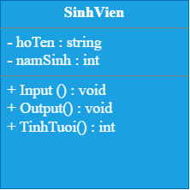
Hình: Sơ đồ lớp 1.1

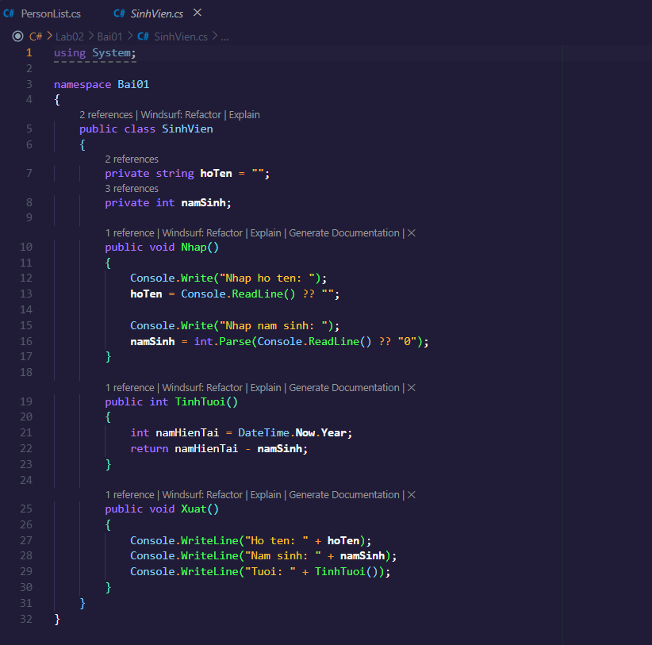
Kết quả minh họa. 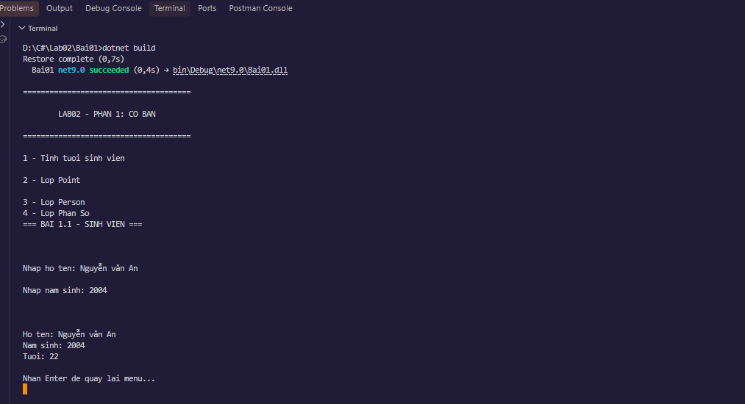

Bài 1.2 - Thiết kế lớp Point
Nội dung yêu cầu. Xây dựng Point với field x, y; property X, Y; constructor mặc định; Input/Output; ToString; overload +, -, unary -; tính khoảng cách và trung điểm bằng cả phương thức thành viên và tĩnh.
Phân tích và giải thích. Point đóng gói tọa độ trong property. Khoảng cách dùng công thức Euclid. Trung điểm được tính bằng trung bình cộng hai hoành độ và hai tung độ. Operator overload giúp biểu diễn phép cộng/trừ điểm trực tiếp bằng cú pháp toán học.
Tệp mã. Bai01/Program.cs, Bai01/Point.cs
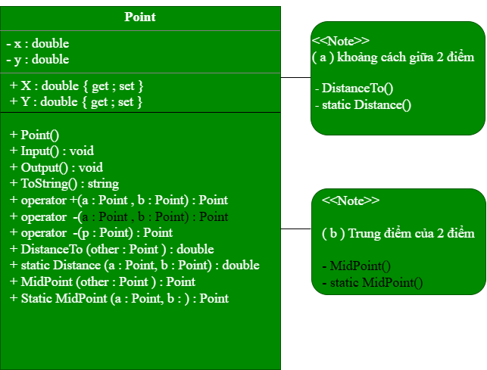

Hình: Sơ đồ lớp 1.2
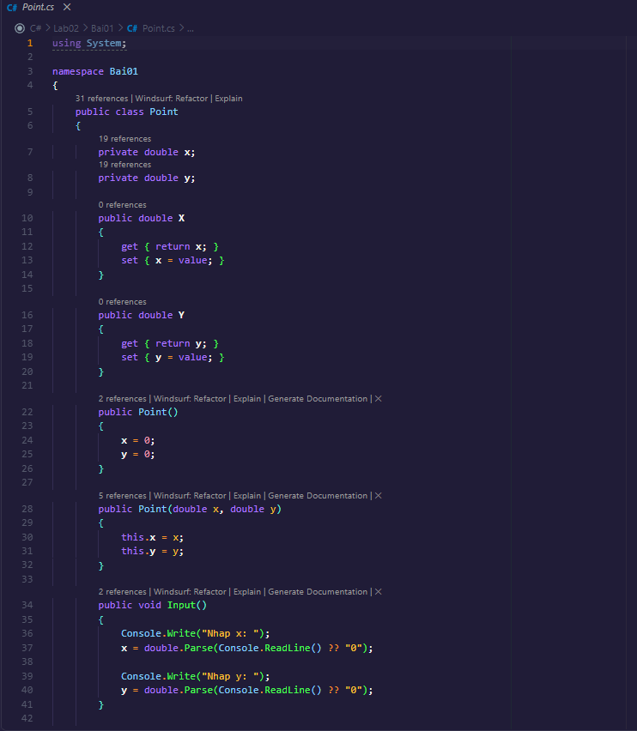

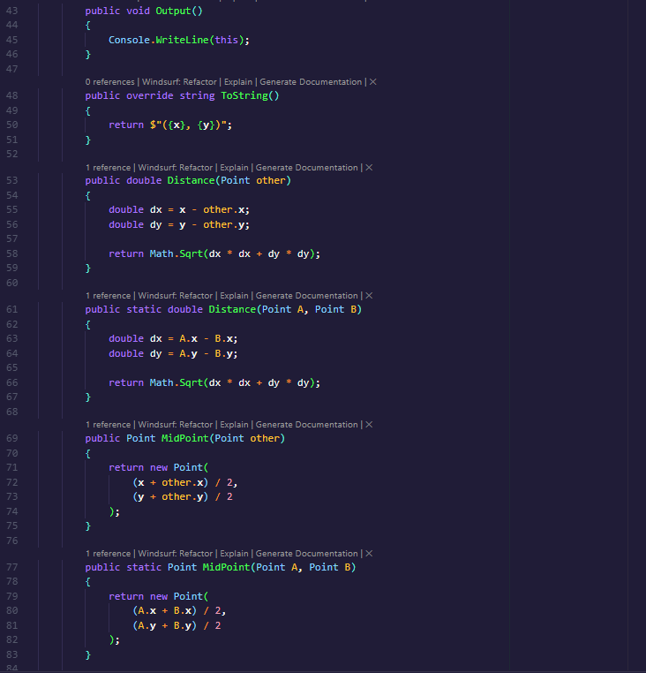

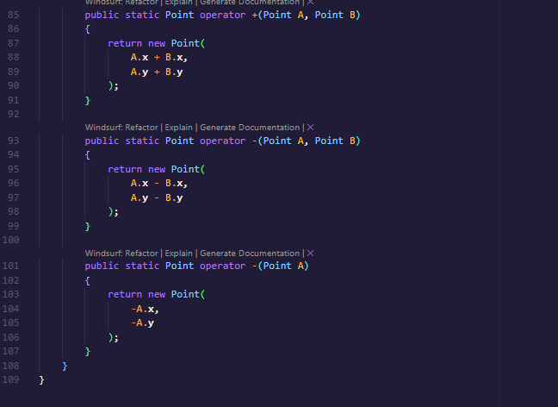

Kết quả minh họa.
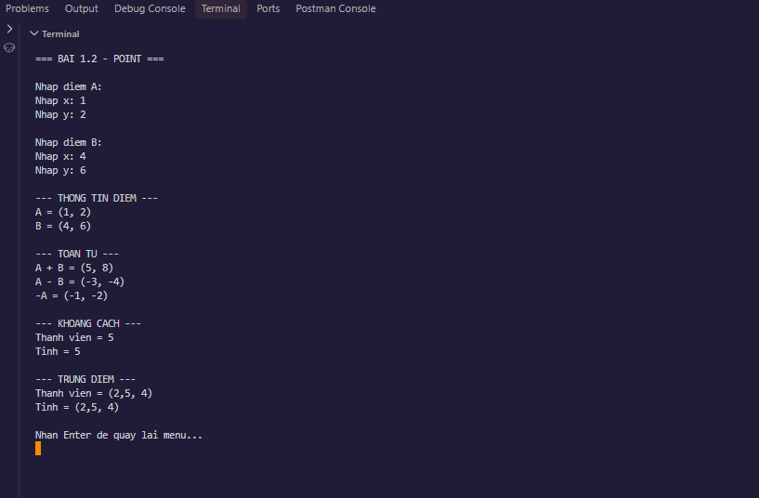

Bài 1.3 - Lớp Person
Nội dung yêu cầu. Quản lý id, name, yob, yod; có default constructor, copy constructor, Input/Output và IsLiving().
Phân tích và giải thích. Quy ước yod = 0 nghĩa là người còn sống. Copy constructor tạo đối tượng mới từ một Person hiện có nhưng không chia sẻ trạng thái đối tượng.
Tệp mã. Bai01/Program.cs, Ba i01/Person.cs

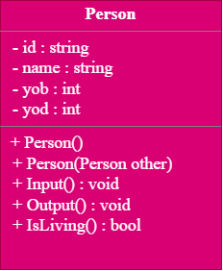
Hình: Sơ đồ lớp 1.3

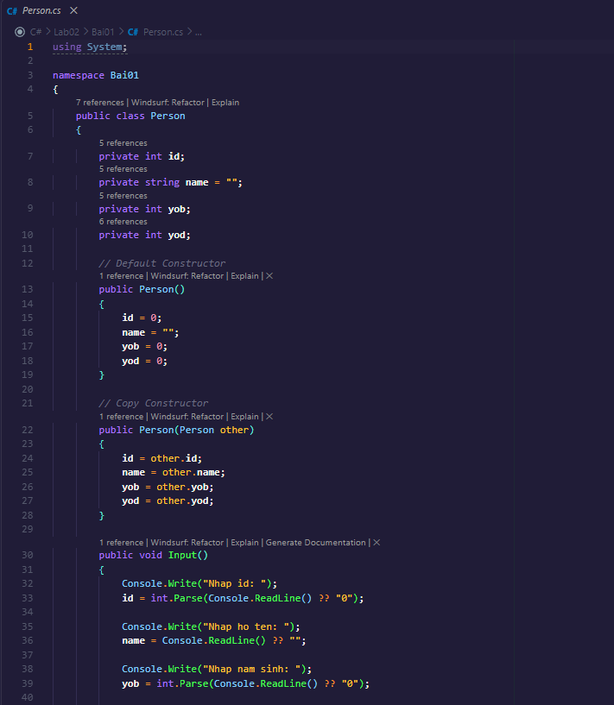

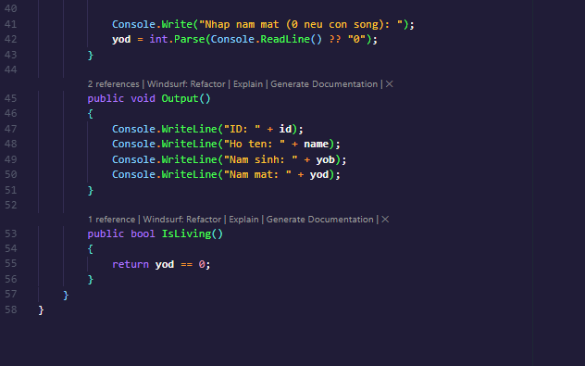
Kết quả minh họa:
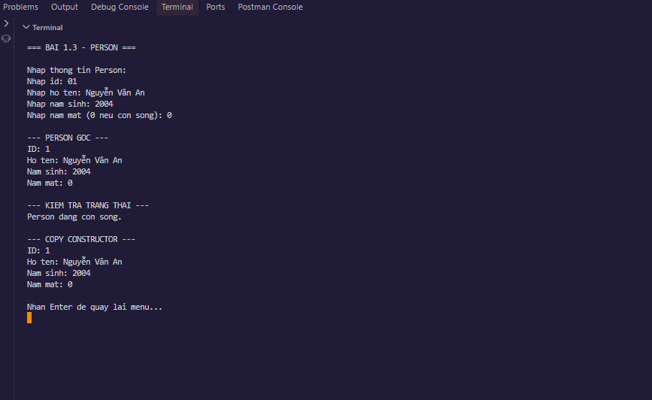

Bài 1.4 - Lớp Phân số
Nội dung yêu cầu. Thiết kế constructor mặc nhiên, sao chép và constructor tham số; ToString; overload toán tử một ngôi, hai ngôi và các toán tử so sánh.
Phân tích và giải thích. Phân số được rút gọn sau mỗi lần khởi tạo bằng UCLN và chuẩn hóa mẫu dương. Các toán tử số học tạo ra một PhanSo mới; so sánh dùng phép nhân chéo để tránh chuyển sang số thực.
Tệp mã. Bai01/Program.cs, Bai01/PhanSo.cs
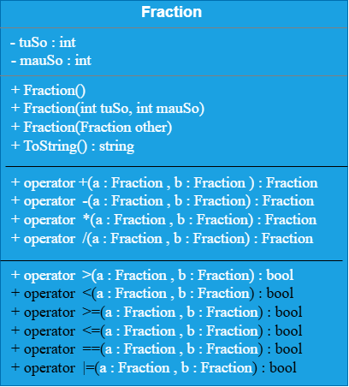
Hình: Sơ đồ lớp 1.4

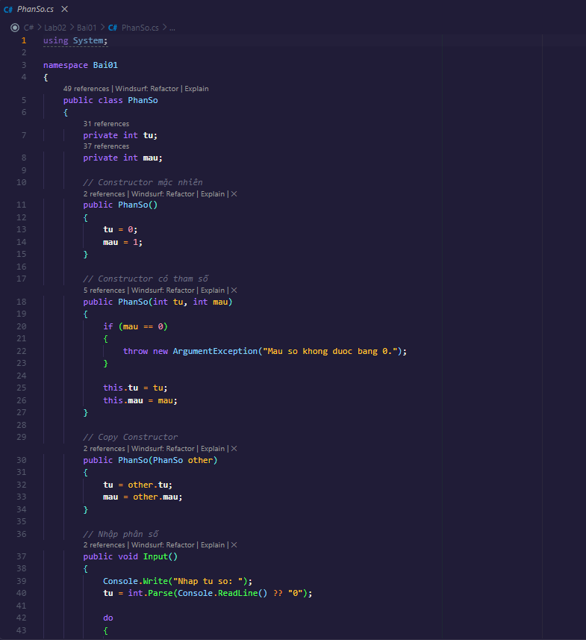

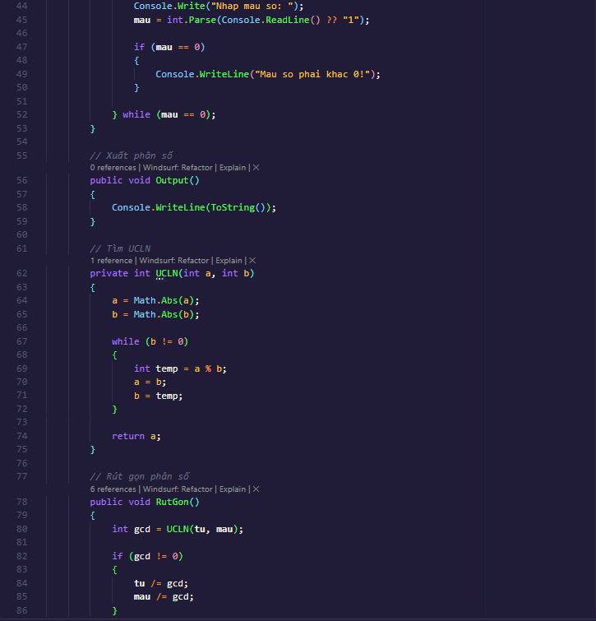

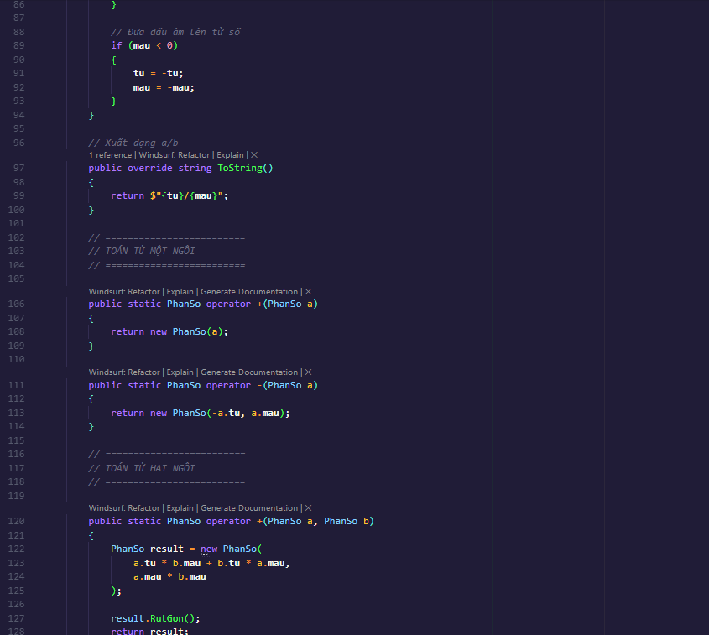

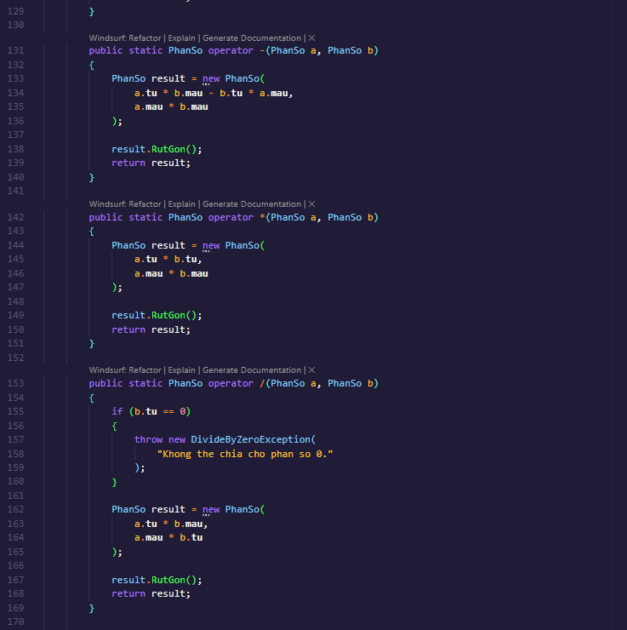

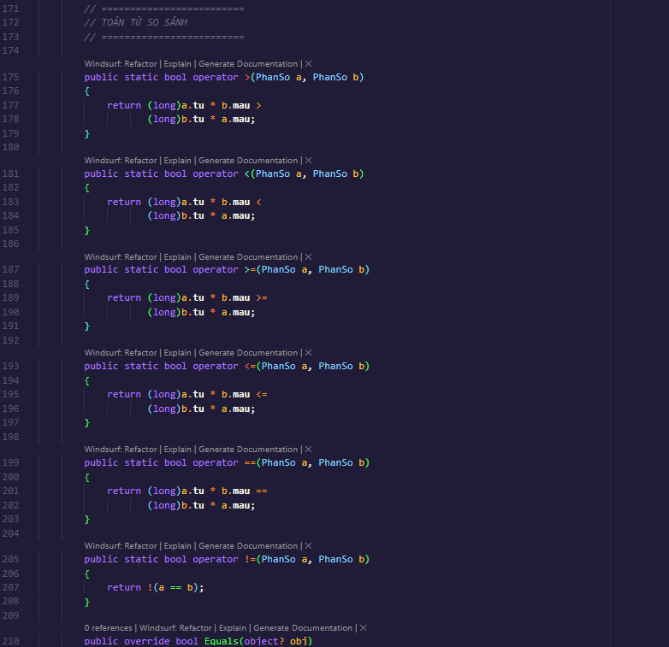

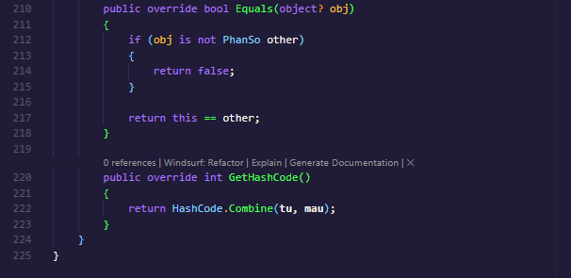
Kết quả minh họa:
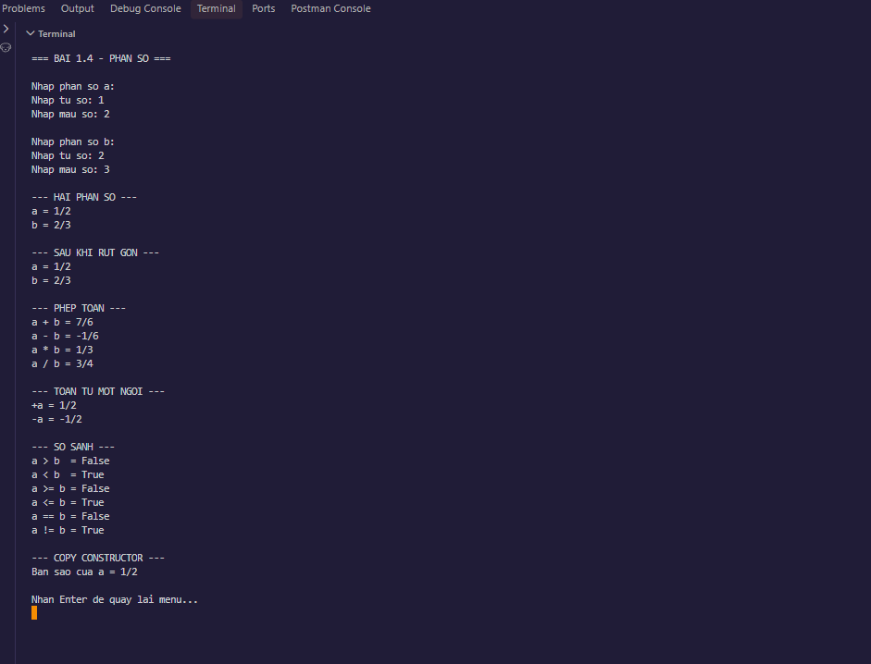

Bài 1.5 - Lớp Đơn thức
Nội dung yêu cầu. Đơn thức P(x)=a*x^n: tính giá trị với x cho trước và xây dựng đạo hàm theo quy tắc a*n*x^(n-1).
Phân tích và giải thích. Class DonThuc chứa hệ số A và số mũ N. Value(x) tính giá trị đơn thức; Derivative() trả về một DonThuc mới, trong đó hệ số và số mũ được biến đổi theo quy tắc đạo hàm.
Tệp mã. Bai01/Program.cs, Bai01/DonThuc.cs
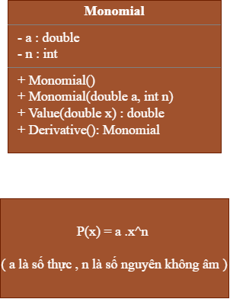
Hình: Sơ đồ lớp 1.5

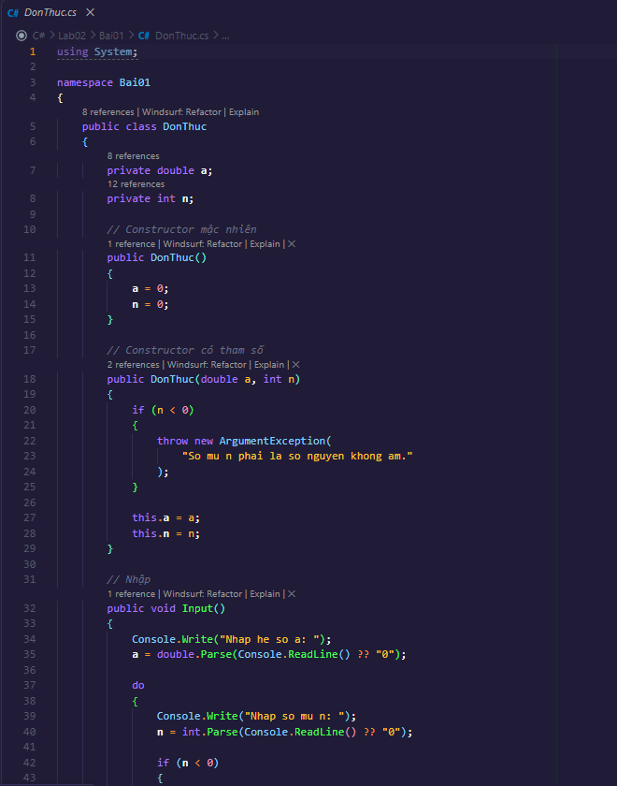

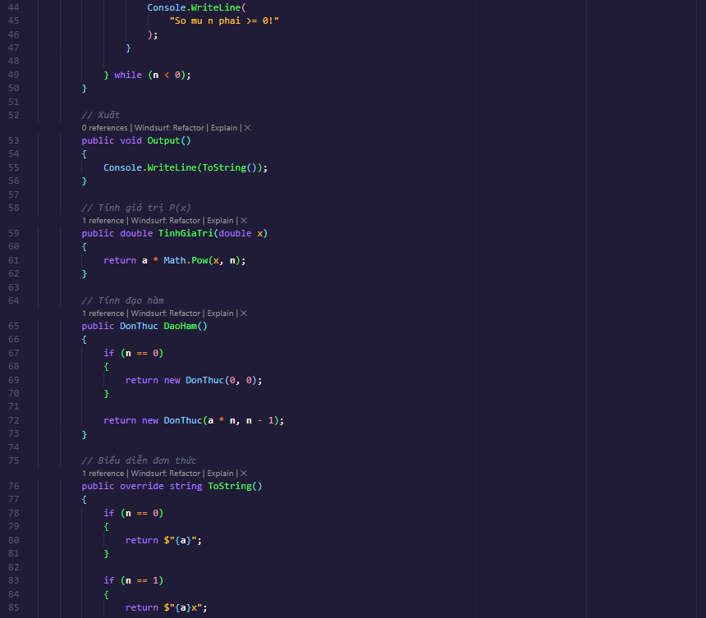

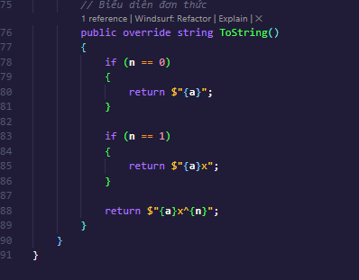
Kết quả minh họa.
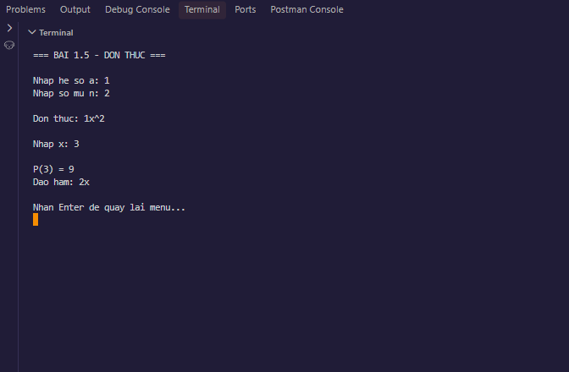

Bài 2.1 - Lớp ArrayPoint
Nội dung yêu cầu. Lưu trữ nhiều Point bằng ArrayList và dùng indexer để truy cập Point thứ i.
Phân tích và giải thích. ArrayPoint đóng gói ArrayList bên trong, Add() thêm Point và indexer cung cấp cách truy cập phần tử theo chỉ số. Đây là ví dụ về lớp chứa tập đối tượng và indexer.
Tệp mã. Bai02/Program.cs, Bai02/ArrayPoint.cs
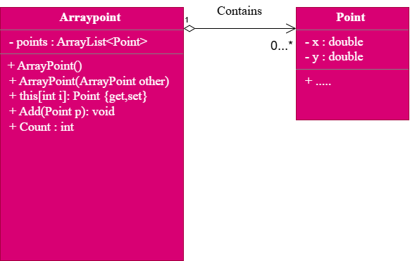

Hình: Sơ đồ lớp 2.1
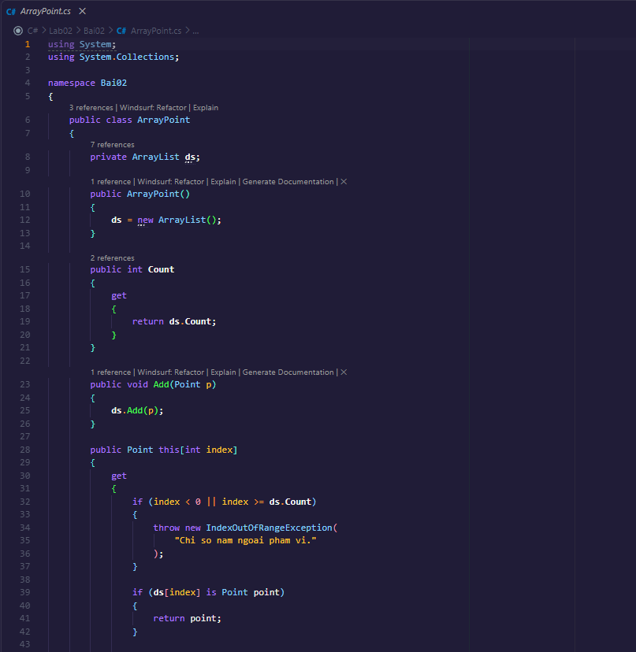

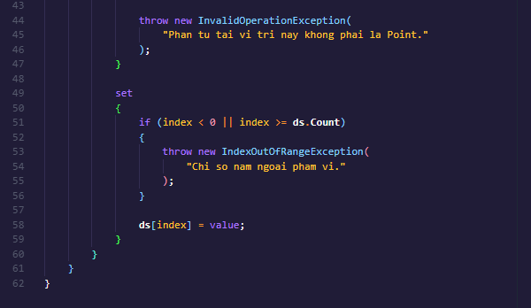

Kết quả minh họa.
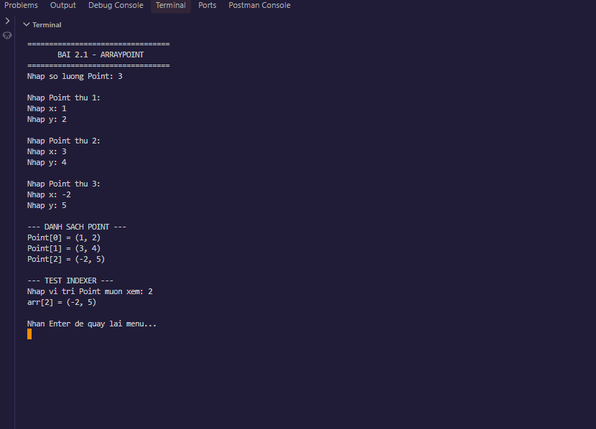

Bài 2.2 - Lớp PersonList
Nội dung yêu cầu. Quản lý nhiều Person: constructor mặc định/sao chép, Add(), Output() và LivingPeople().
Phân tích và giải thích. PersonList sử dụng List<Person>. Khi Add, đối tượng Person được sao chép để tránh dùng trực tiếp cùng tham chiếu. LivingPeople() tạo một danh sách mới chỉ chứa người có yod = 0.
Tệp mã. Bai02/Program.cs, Bai02/PersonList.cs, Bai02/Person.cs
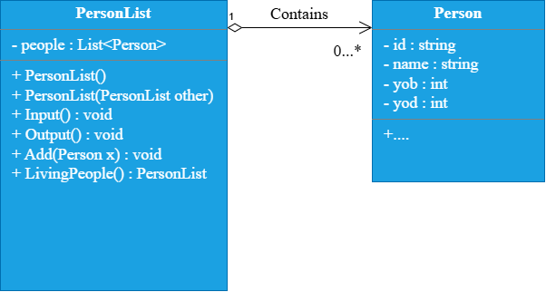

Hình: Sơ đồ lớp 2.2

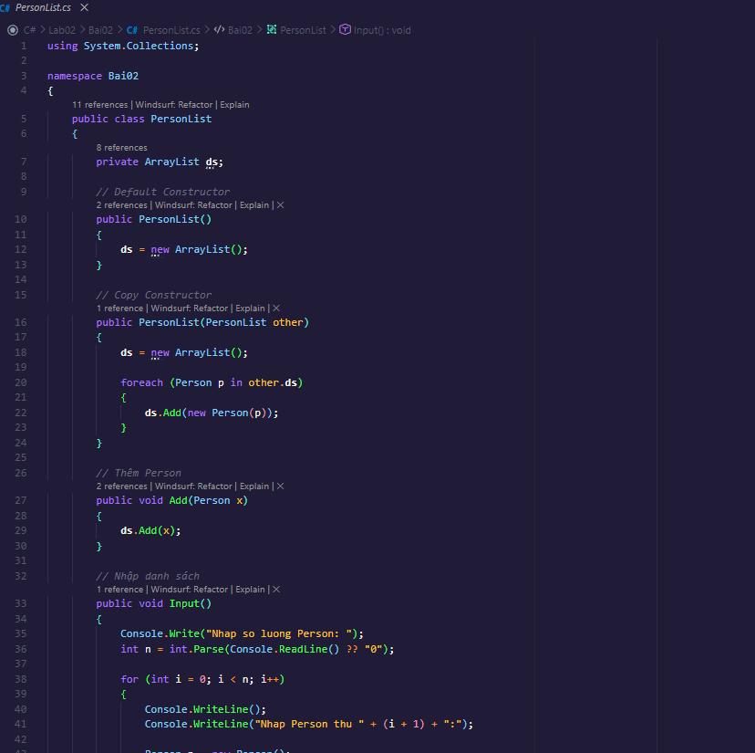

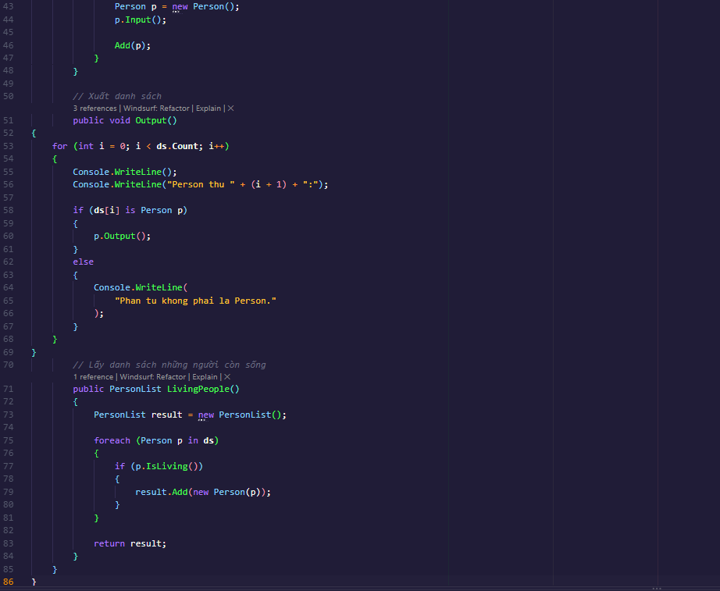

Kết quả minh họa:
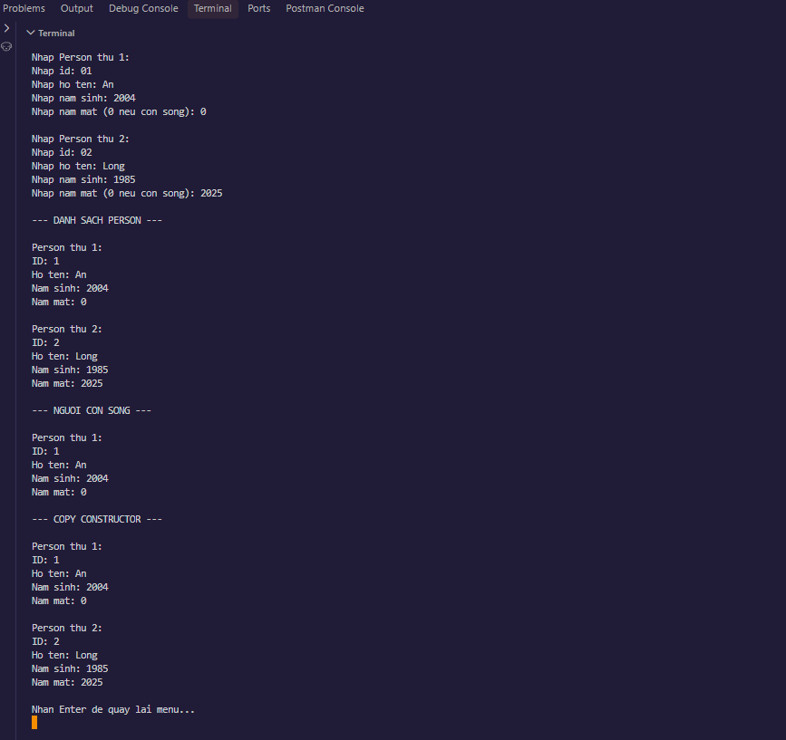

Bài 2.3a - Lớp dãy số một chiều
Nội dung yêu cầu. Xây dựng lớp chứa n số nguyên; hỗ trợ nhiều constructor, indexer, nhập/xuất và tìm các số chẵn.
Phân tích và giải thích. DaySo dùng mảng int[]. Indexer cho phép đọc/ghi phần tử theo chỉ số. EvenNumbers() lọc các giá trị chia hết cho 2.
Tệp mã. Bai02/Program.cs, Bai02/DaySo.cs
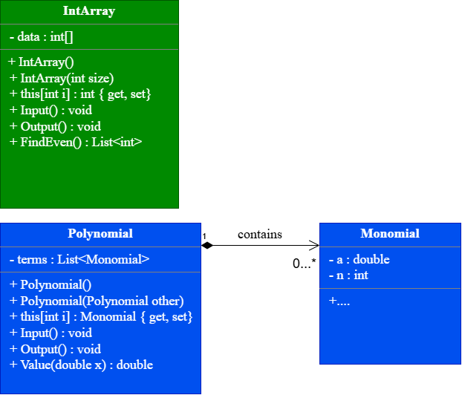
Hình: Sơ đồ lớp 2.3

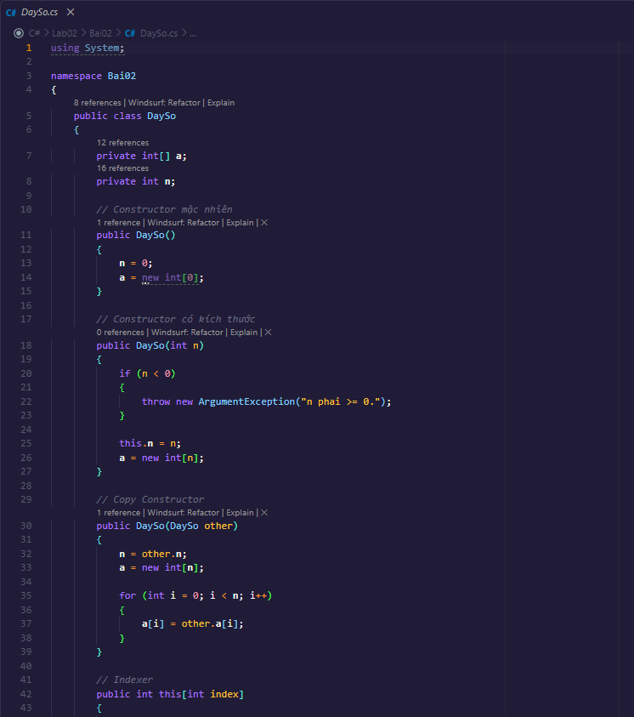

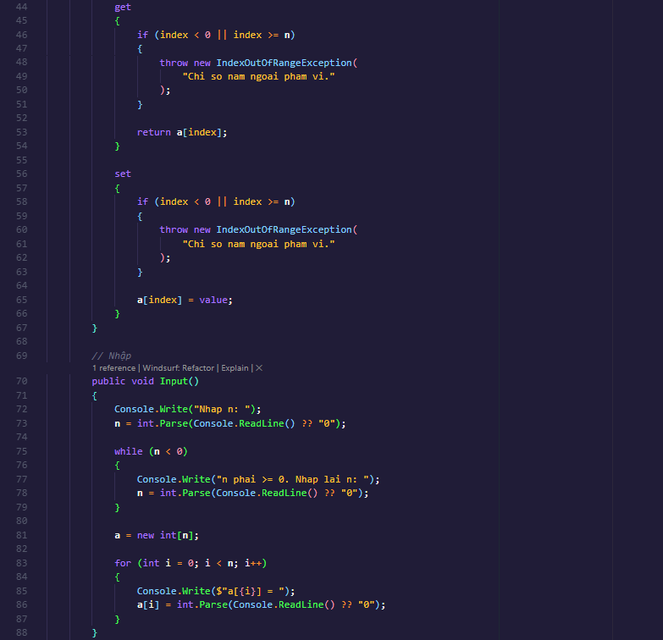

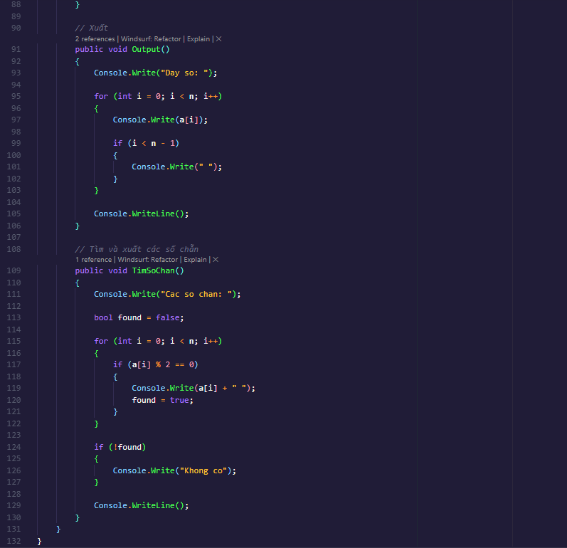

Kết quả minh họa.
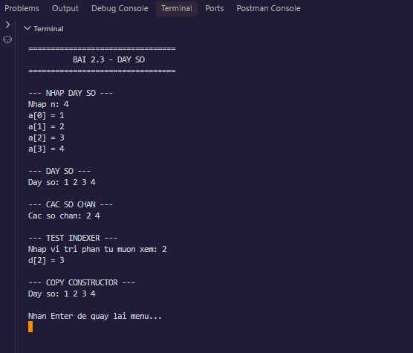

Bài 2.3b - Lớp đa thức
Nội dung yêu cầu. Xây dựng đa thức gồm n+1 đơn thức, có constructor, indexer, nhập/xuất và tính giá trị P(x).
Phân tích và giải thích. DaThuc quản lý mảng DonThuc theo số mũ. Giá trị đa thức bằng tổng giá trị của từng đơn thức tại x.
Tệp mã. Bai02/Program.cs, Bai02/DaThuc.cs, Bai02/DonThuc.cs

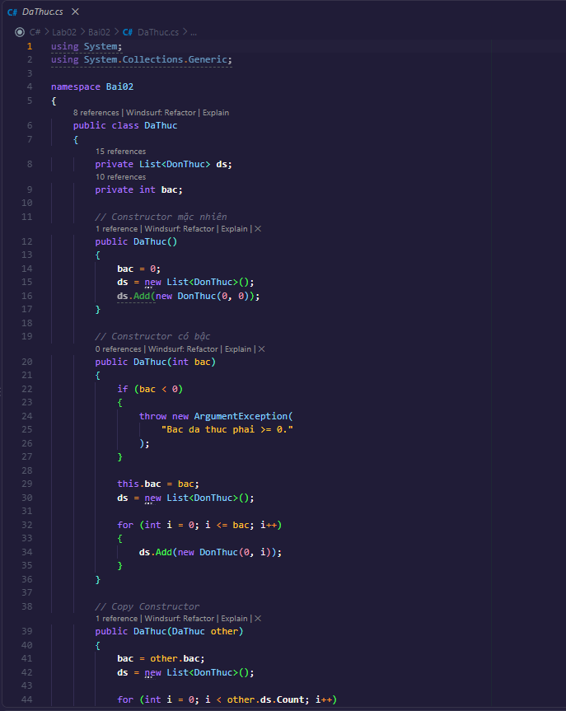

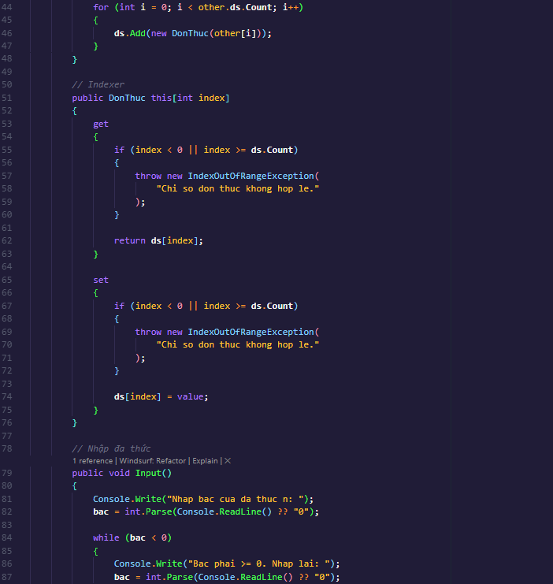

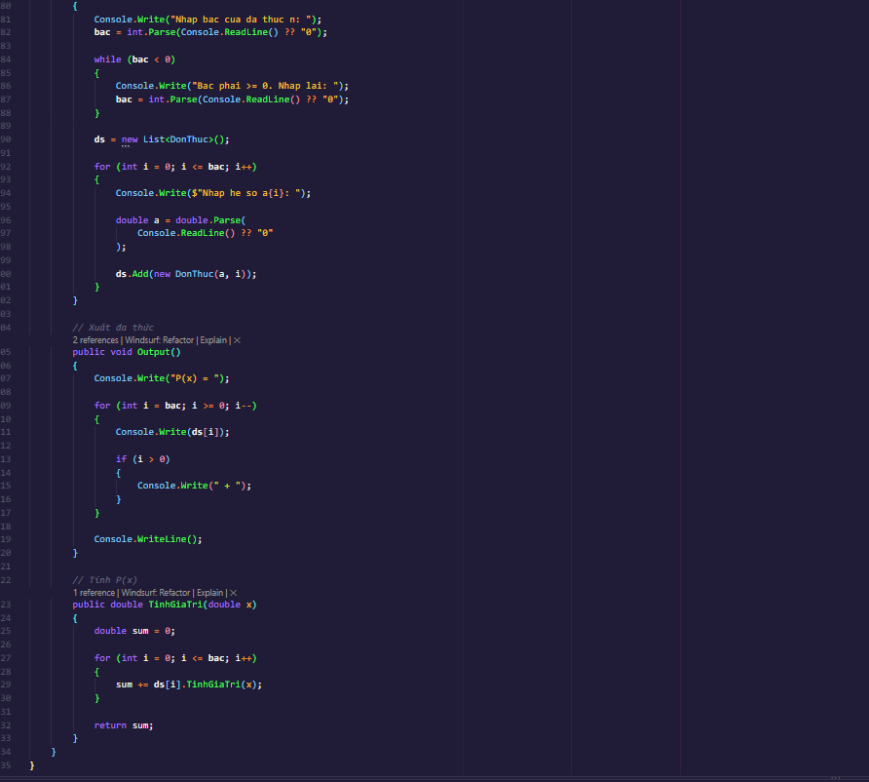

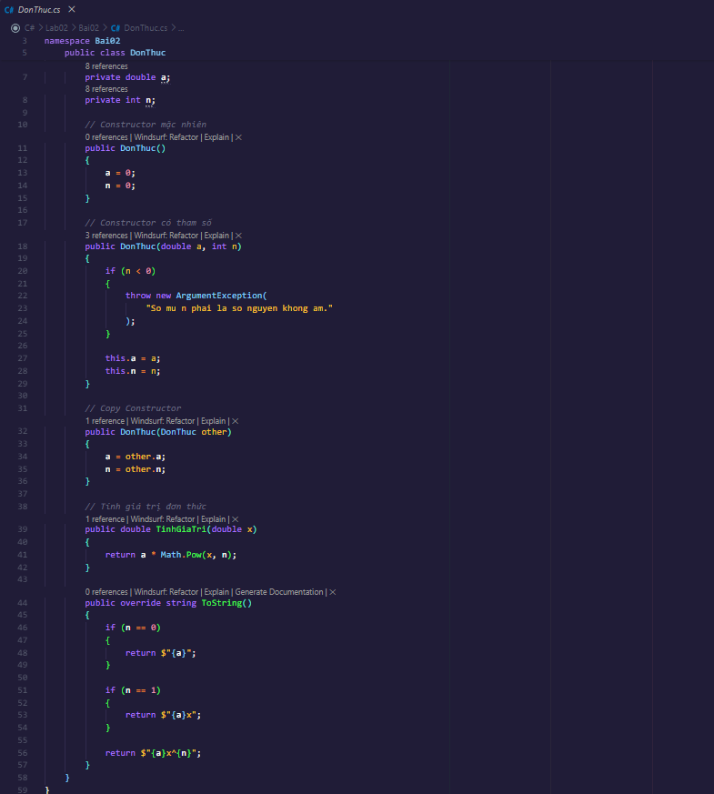

Kết quả minh họa:
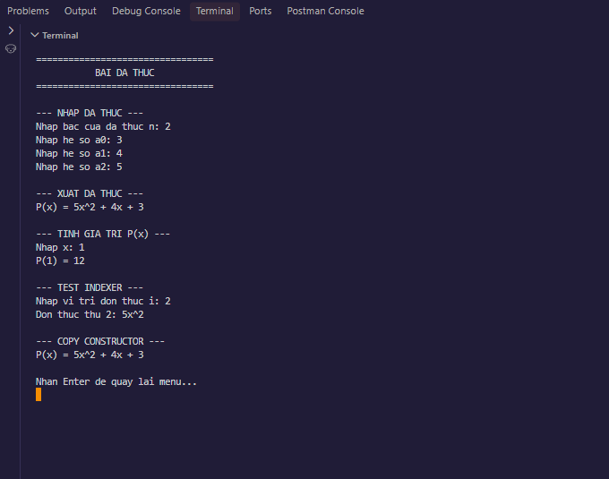

Bài 2.4a - Lớp mảng hai chiều
Nội dung yêu cầu. Tạo lớp ma trận kích thước n x m; constructor, indexer (i,j), nhập/xuất và tìm phần tử nguyên tố.
Phân tích và giải thích. MaTran bao bọc int[,]. Indexer cho phép truy cập bằng hai chỉ số. PrimeElements() duyệt toàn bộ ma trận và kiểm tra số nguyên tố bằng cách thử các ước từ 2 đến căn bậc hai.
Tệp mã. Bai02/Program.cs, Bai02/MaTran.cs
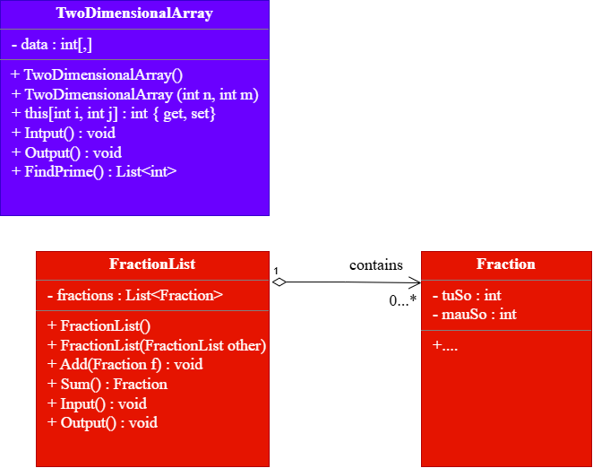
Hình: Sơ đồ lớp 2.4a

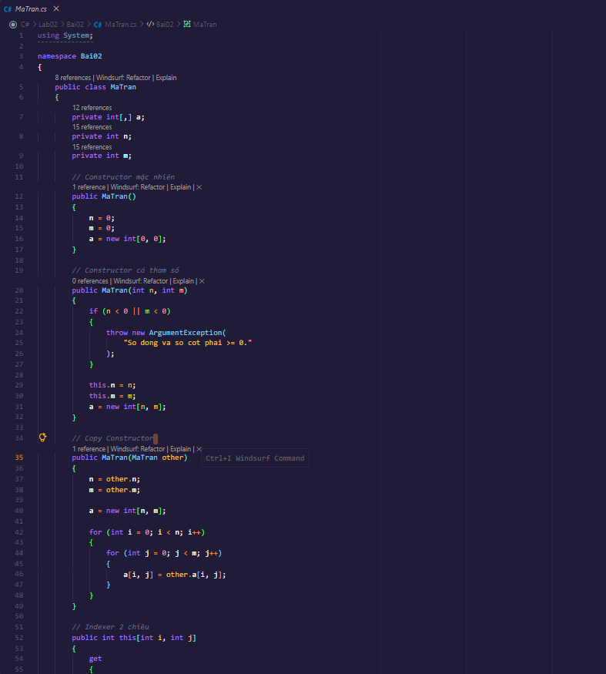

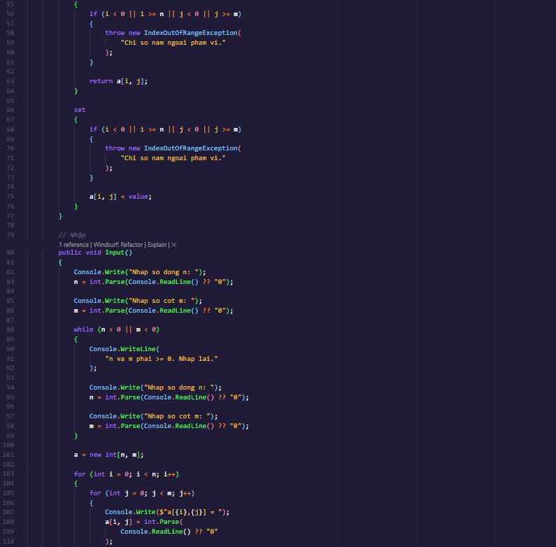

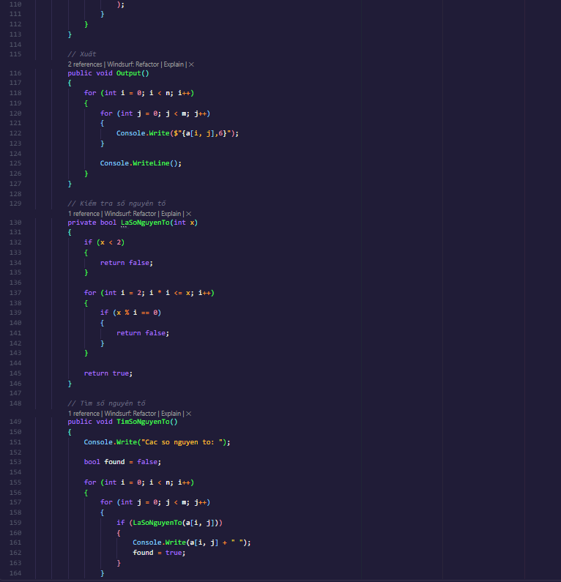

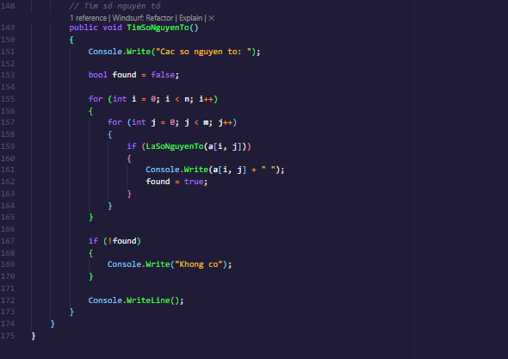
Kết quả minh họa:
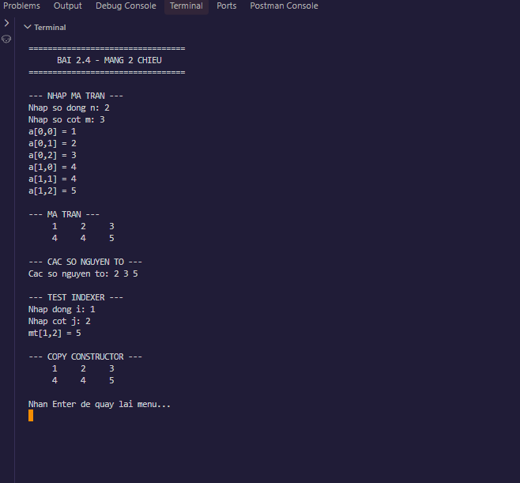

Bài 2.4b - Dãy phân số
Nội dung yêu cầu. Xây dựng lớp chứa n phân số và tính tổng của n phân số.
Phân tích và giải thích. PhanSoList lưu List<PhanSo>. Phép cộng đã overload trong Bài 1.4 được tái sử dụng để tính tổng tuần tự.
Tệp mã. Bai02/Program.cs, Bai02/DayPhanSo.cs, Bai02/PhanSo.cs

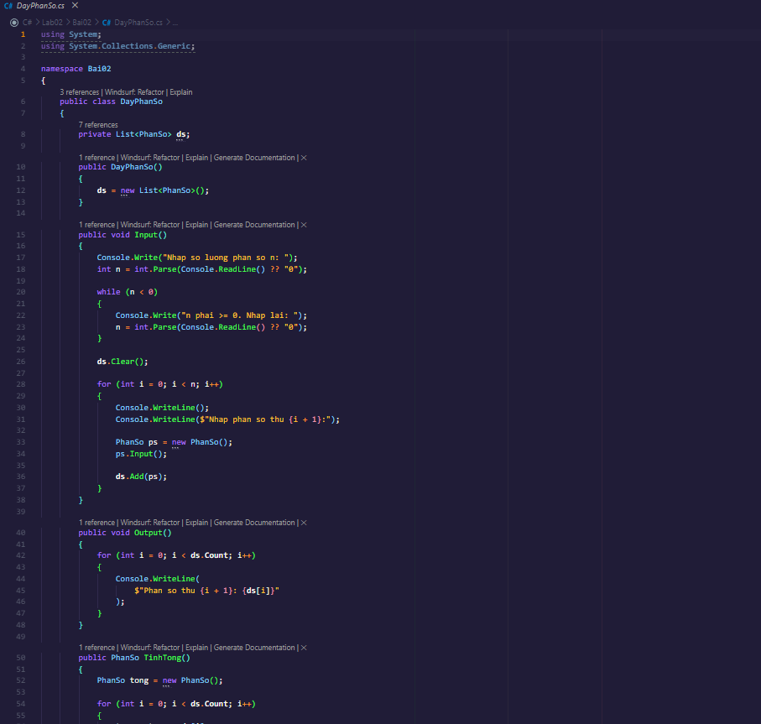

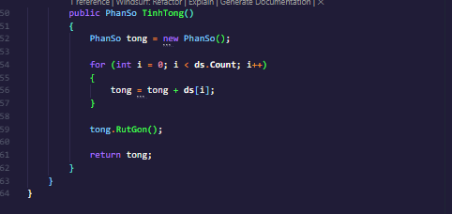

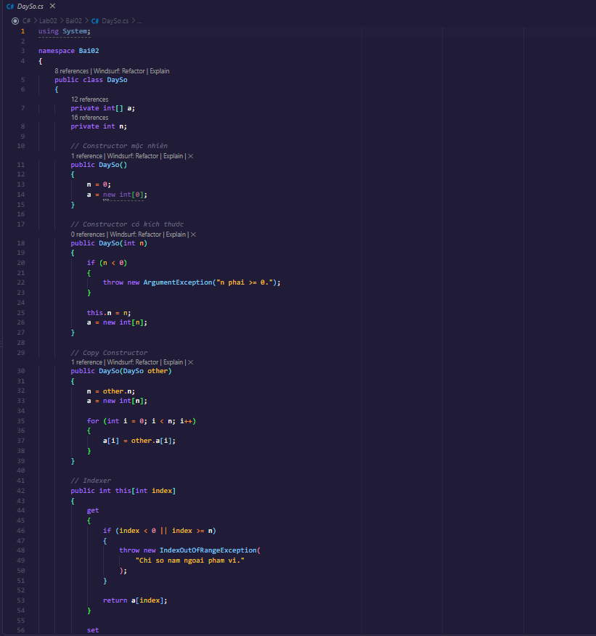

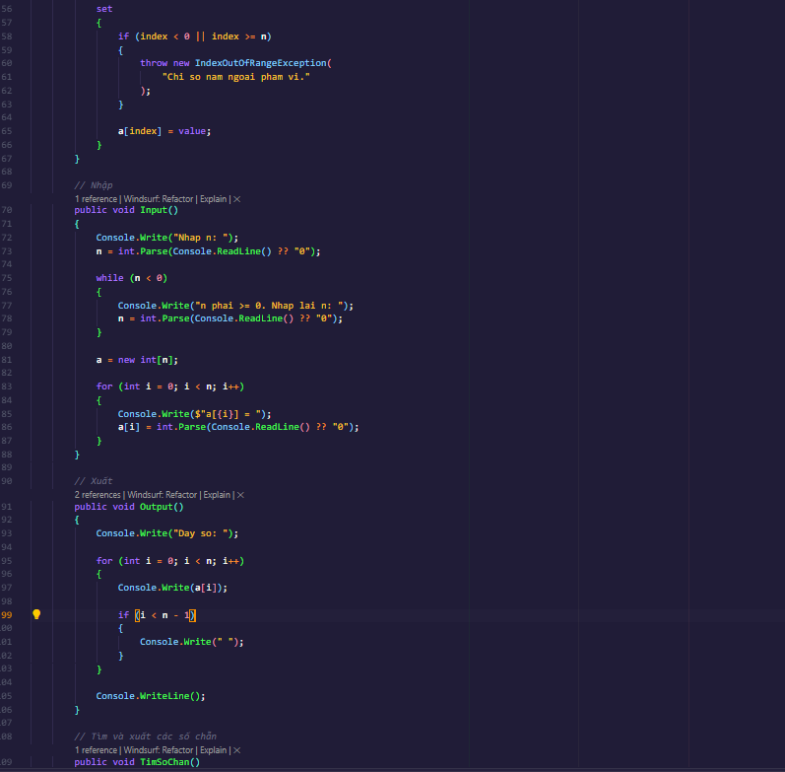

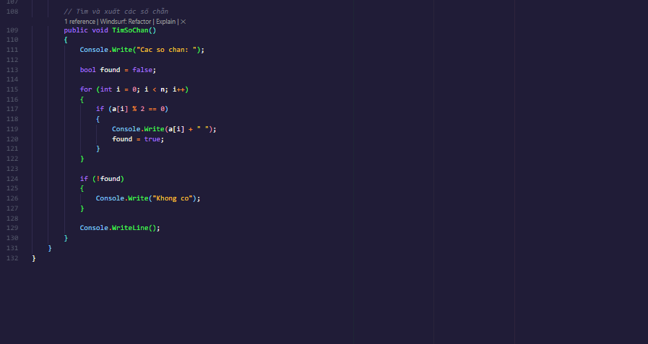
Kết quả minh họa:
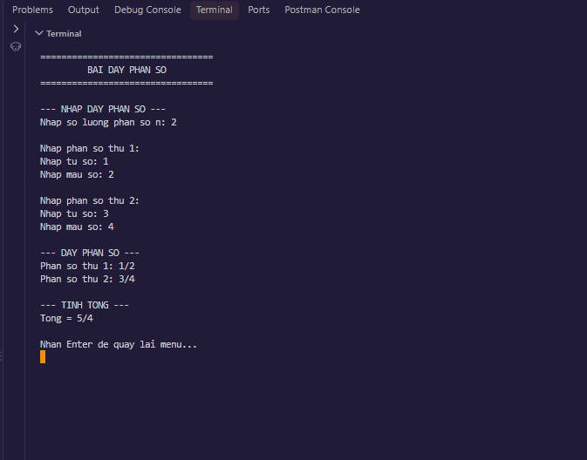

Bài 2.5 - Tính lương nhân viên
Nội dung yêu cầu. Phòng ban có n nhân viên; mỗi ngày vắng bị trừ 100.000 VNĐ; tính tổng lương phòng ban.
Phân tích và giải thích. NhanVien tính LuongThucNhan = MucLuong - SoNgayVang*100000. PhongBan quản lý danh sách nhân viên và cộng toàn bộ lương thực nhận.
Tệp mã. Bai02/Program.cs, Bai02/NhanVien.cs, Bai02/PhongBan.cs
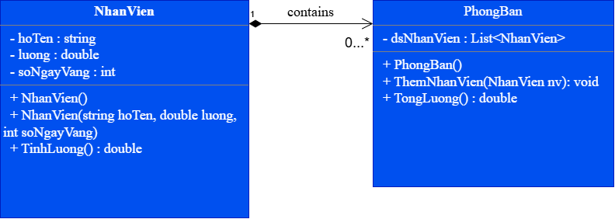
Hình: Sơ đồ lớp 2.5

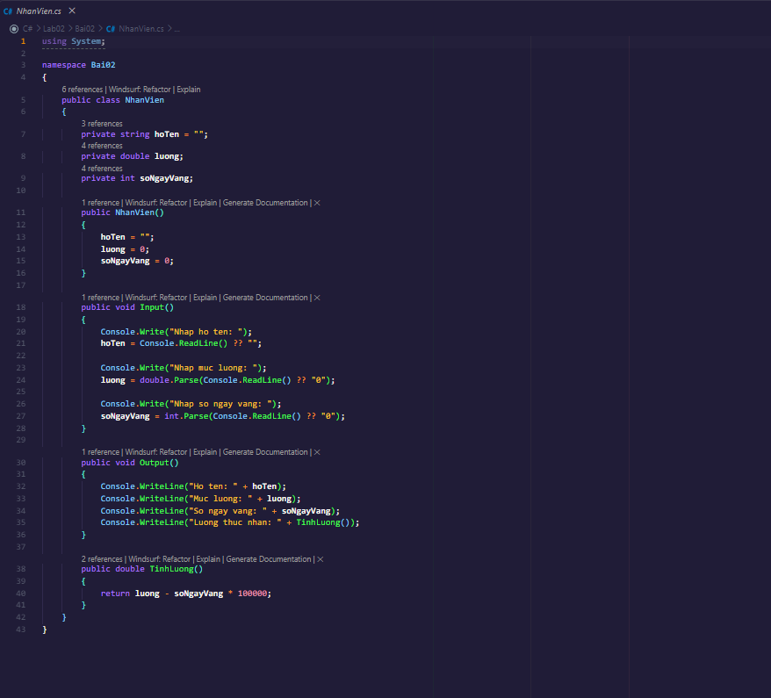

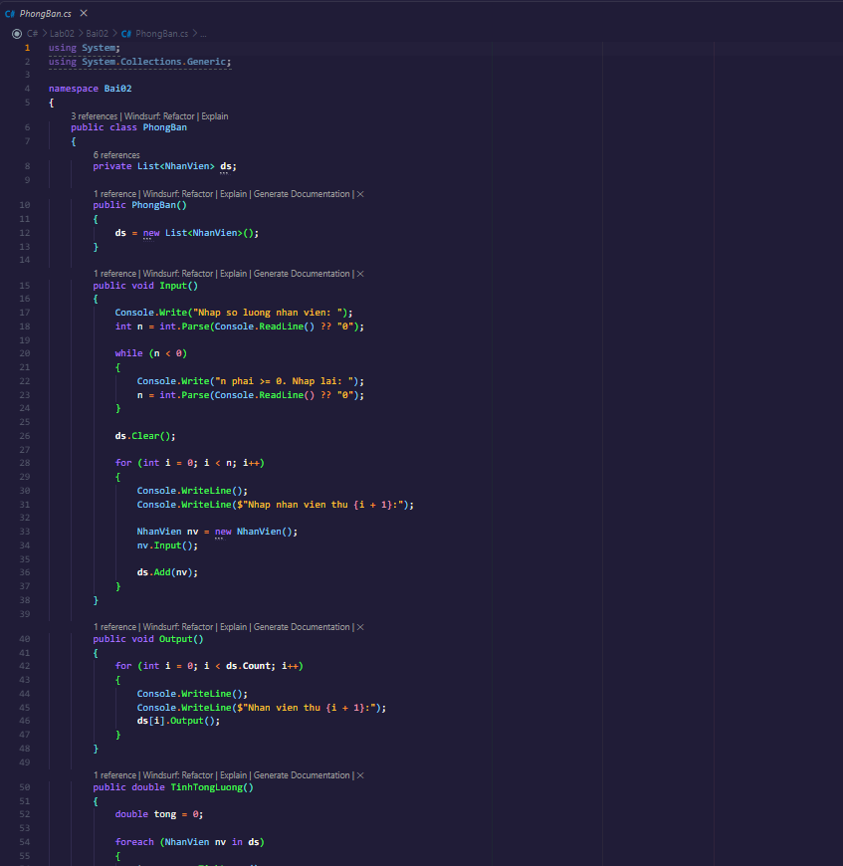

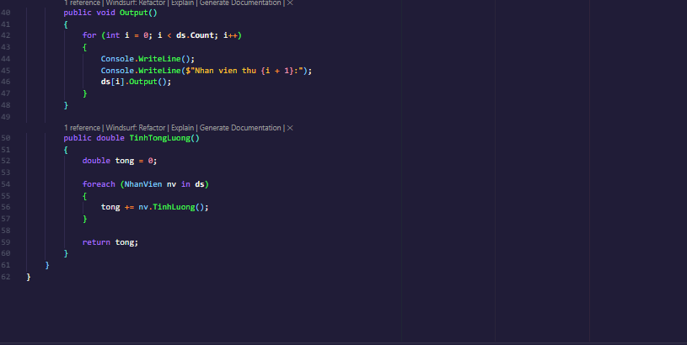
Kết quả minh họa: 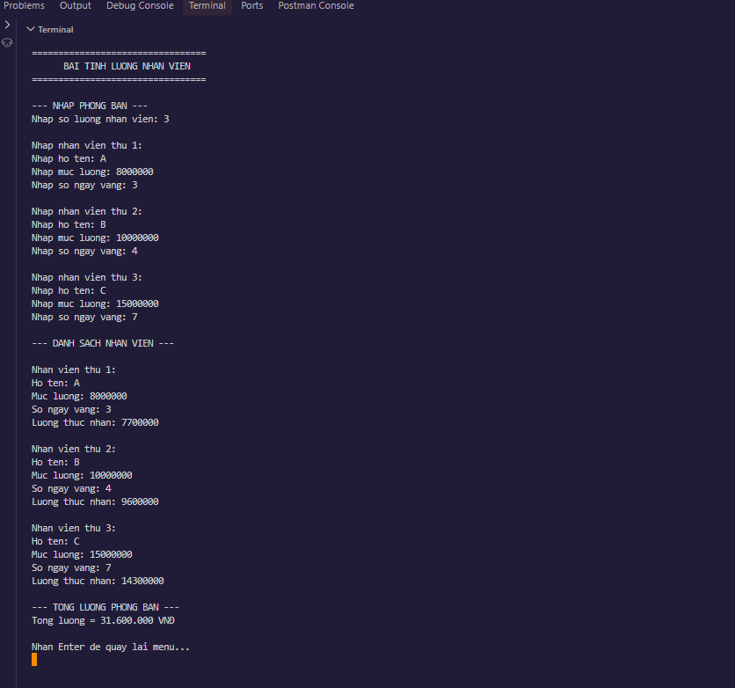

Bài 3.1 - Sắp xếp bằng Array.Sort
Nội dung yêu cầu. Dùng Array.Sort() để sắp xếp đối tượng của một lớp.
Phân tích và giải thích. SinhVien cài đặt IComparable<SinhVien> bằng CompareTo(), do đó Array.Sort() có thể gọi trực tiếp để sắp xếp theo điểm.
Tệp mã. Bai03/Program.cs, Bai03/SinhVien.cs
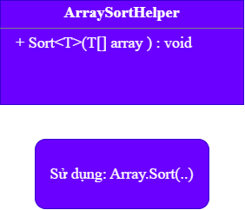
Hình: Sơ đồ lớp 3.1

Đoạn code:
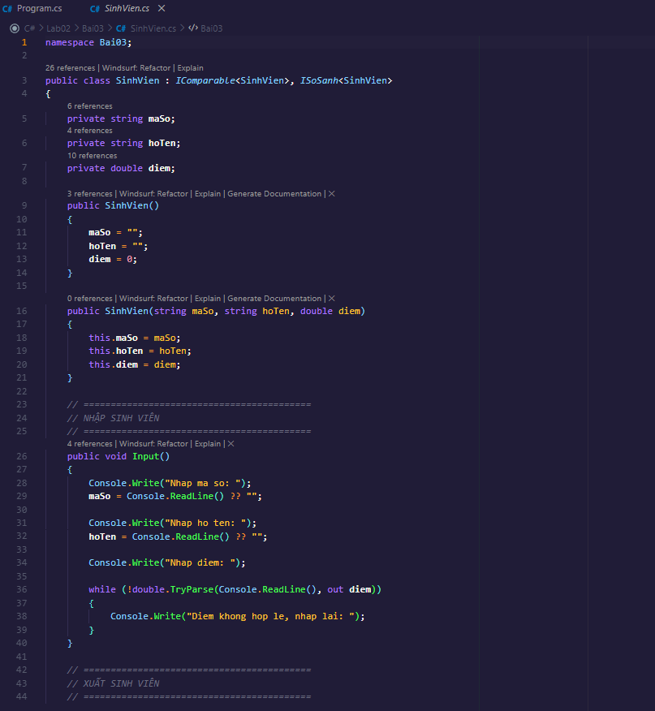

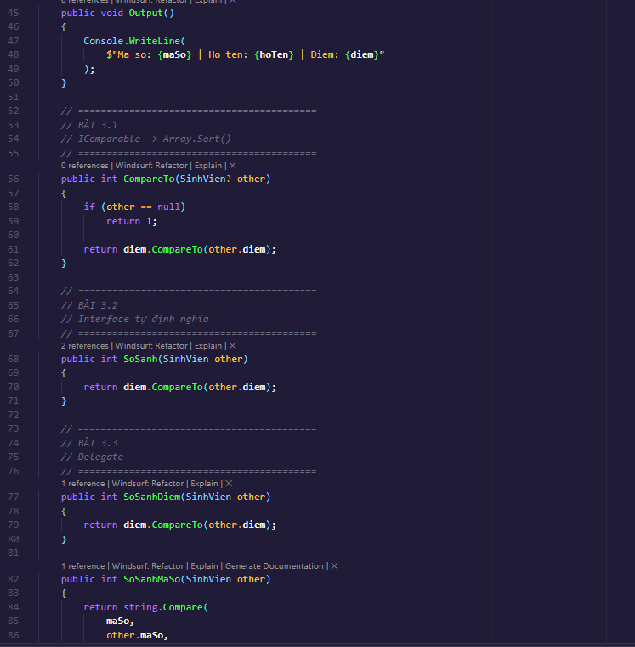

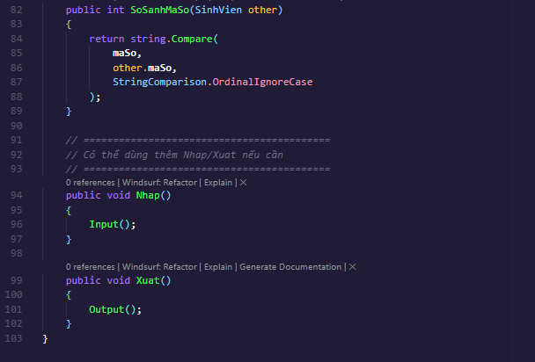
Kết quả minh họa:
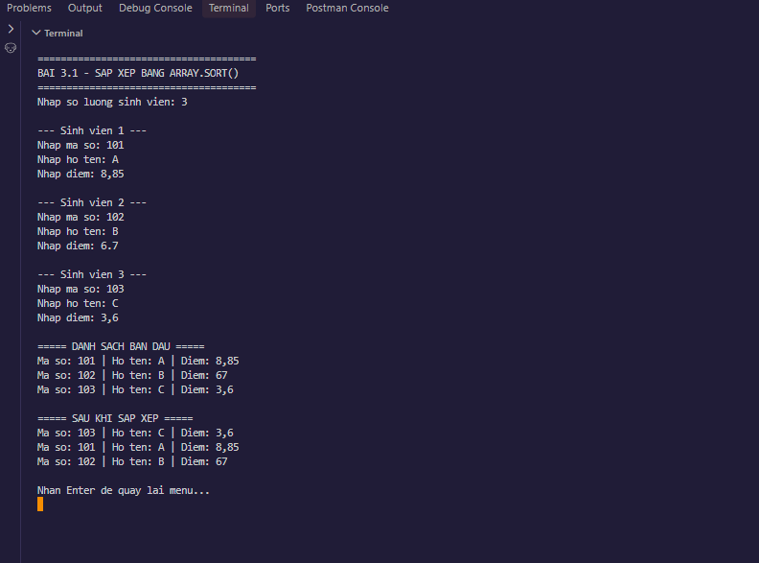

Bài 3.2 - Generic sort bằng interface
Nội dung yêu cầu. Mô phỏng Array.Sort bằng generic và interface.
Phân tích và giải thích. ISoSanh<T> định nghĩa hợp đồng SoSanh(). Thuật toán SapXep<T>() chỉ yêu cầu T hiện thực interface, nên có thể dùng cho nhiều kiểu đối tượng.
Tệp mã. Bai03/Program.cs, Bai03/ISoSanh.cs, Bai03/SapXep.cs, Bai03/SinhVien.cs
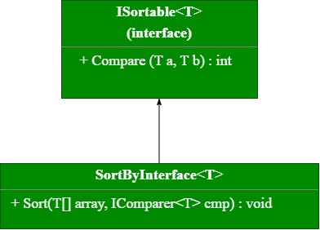
Hình: Sơ đồ lớp 3.2

Đoạn code:
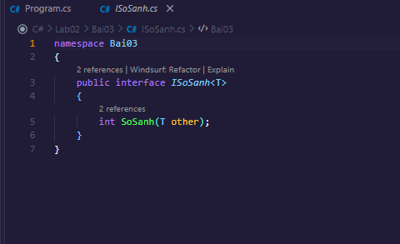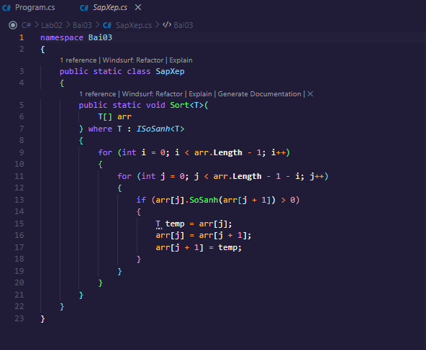

Kết quả mô phỏng:
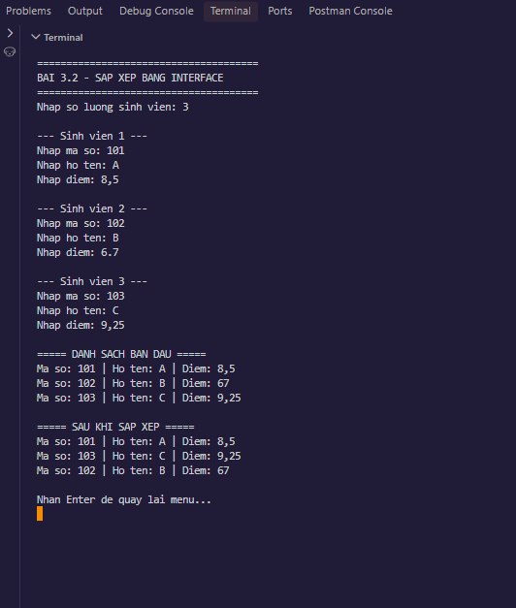

Bài 3.3 - Generic sort bằng delegate
Nội dung yêu cầu. Viết phương thức sắp xếp mảng tổng quát bằng delegate.
Phân tích và giải thích. CompareDelegate<T> truyền tiêu chí so sánh vào thuật toán. Cùng một hàm SapXep<T>() có thể sắp xếp theo điểm, họ tên hoặc tiêu chí khác mà không sửa thuật toán.
Tệp mã. Bai03/Program.cs, Bai03/SoSanhDelegate.cs, Bai03/SapXepDelegate.cs, Bai03/SinhVien.cs
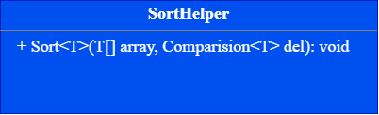
Hình: Sơ đồ lớp 3.3
Đoạn code:
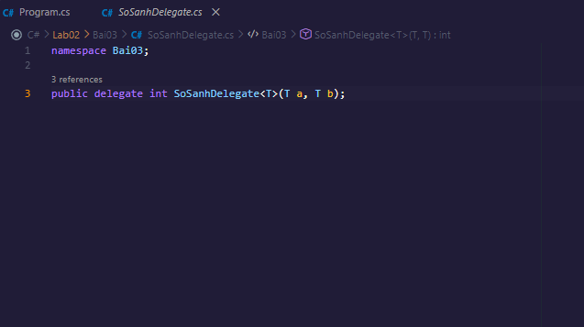

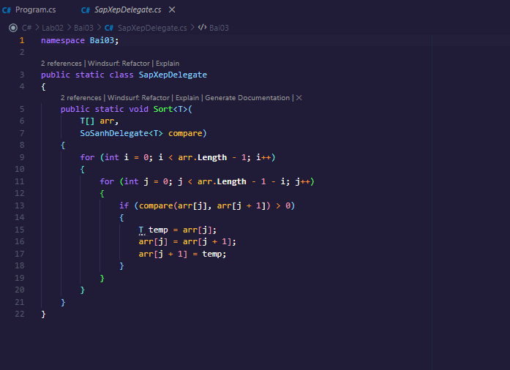
Kết quả minh họa:
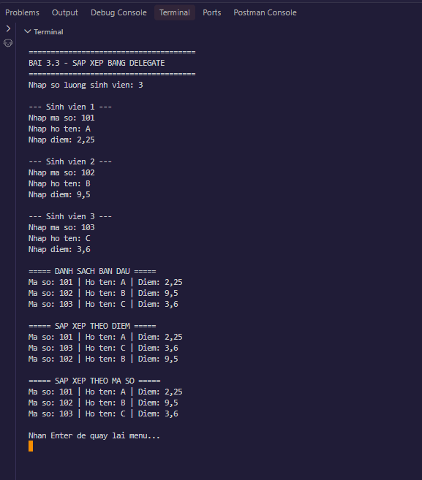

Bài 3.4 - ConsoleMenu và event
Nội dung yêu cầu. Xây dựng ConsoleMenu tổng quát, có menu và sự kiện Choose; áp dụng cho giải phương trình bậc hai.
Phân tích và giải thích. PTBac2Console kế thừa ConsoleMenu. Event Choose nhận lựa chọn từ người dùng; lớp dẫn xuất đăng ký handler để thực thi chức năng tương ứng. Đây là cách kết hợp kế thừa và event/delegate.
Tệp mã. Bai03/Program.cs, Bai03/ConsoleMenu.cs, Bai03/PTBac2Console.cs
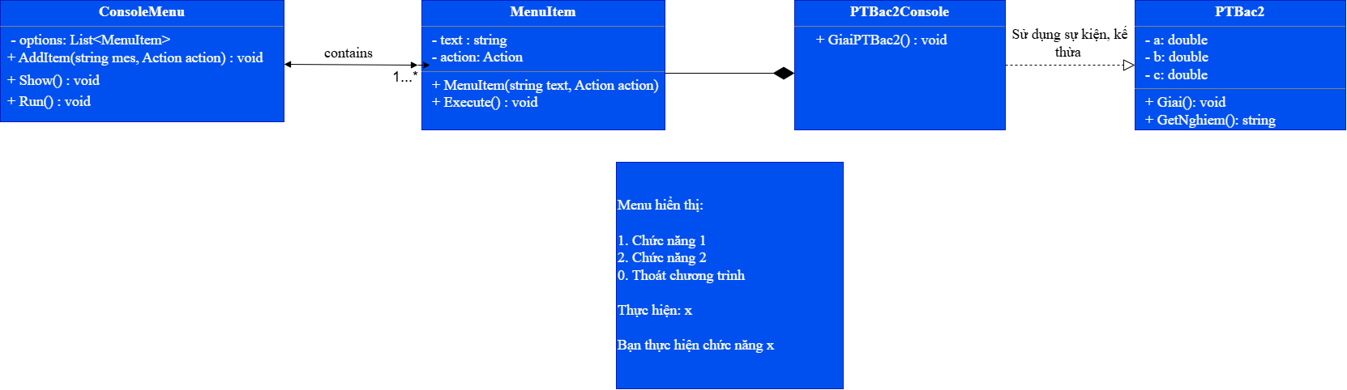
Hình: Sơ đồ lớp 3.4

Đoạn code:
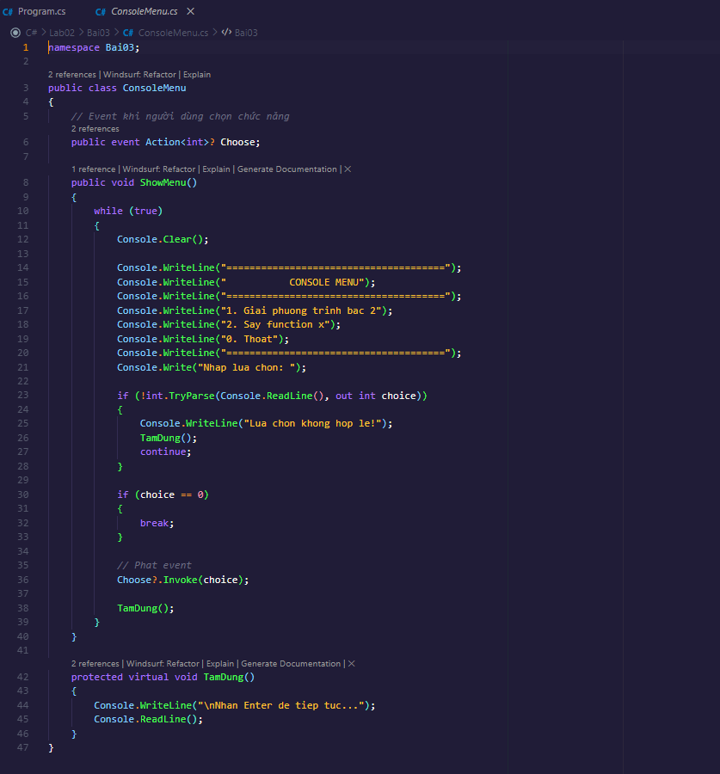

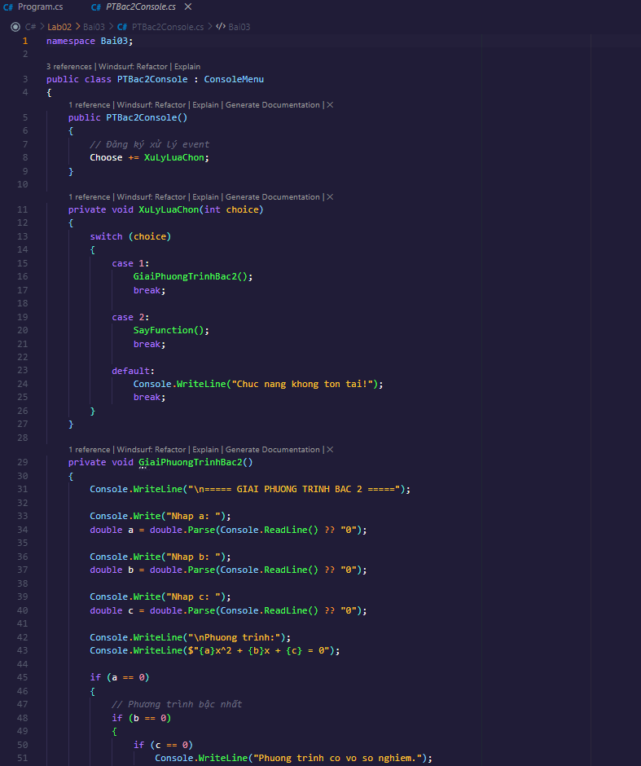

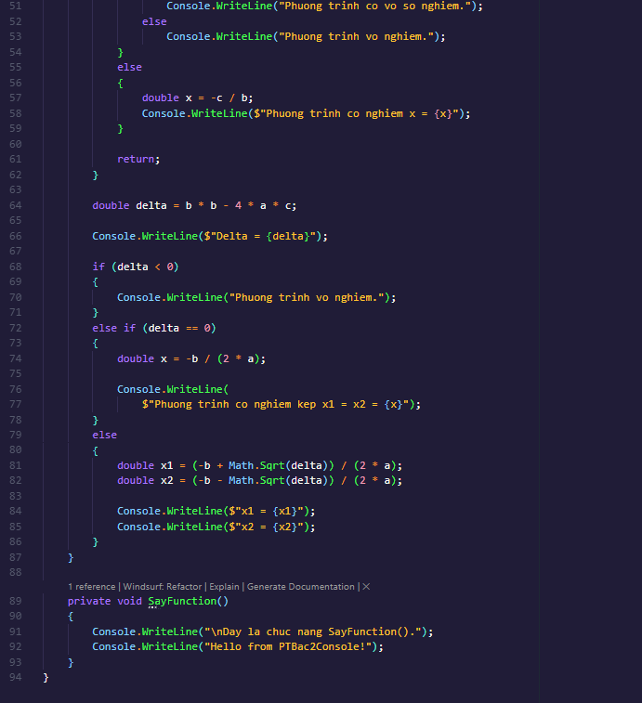

Kết quả minh họa:
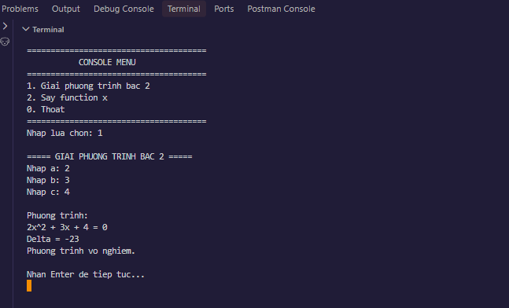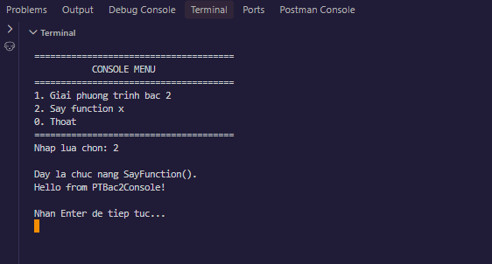

Bài 3.5 - Tính lương nhân viên bằng kế thừa và đa hình
Nội dung yêu cầu. Có nhân viên kinh doanh và nhân viên sản xuất. Kinh doanh nhận thêm 500.000/hợp đồng; sản xuất nhận số sản phẩm*1000 và được thưởng 5% khi trên 3000 sản phẩm.
Phân tích và giải thích. NhanVien là abstract class với TinhLuong() abstract. Hai lớp con override cách tính lương. Mảng NhanVien[] cho phép gọi TinhLuong() đa hình mà không cần biết kiểu cụ thể của phần tử.
Tệp mã. Bai03/Program.cs, Bai03/NhanVien.cs, Bai03/NhanVienKinhDoanh.cs, Bai03/NhanVienSanXuat.cs
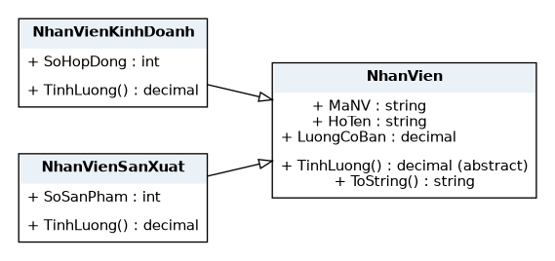
Hình: Sơ đồ lớp 3.5

Đoạn code:
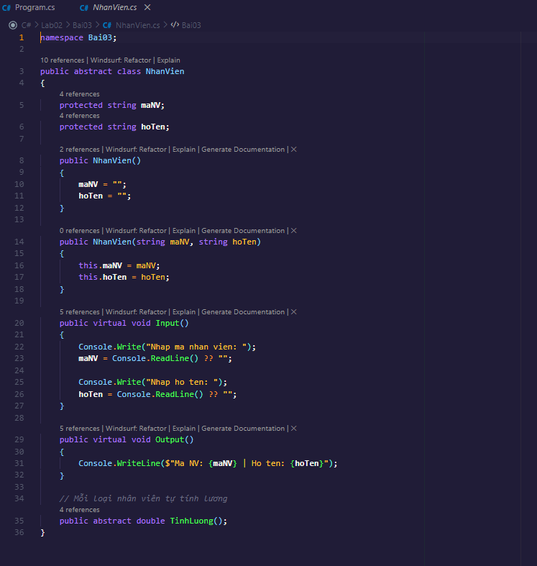

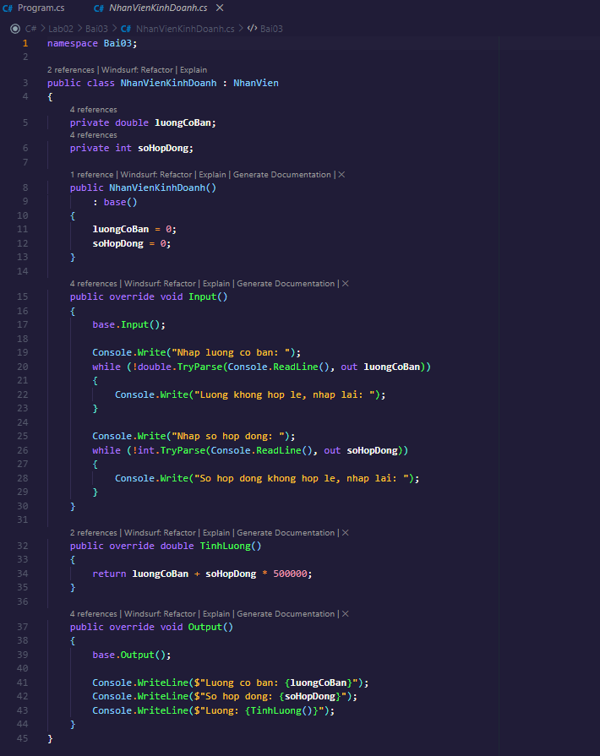

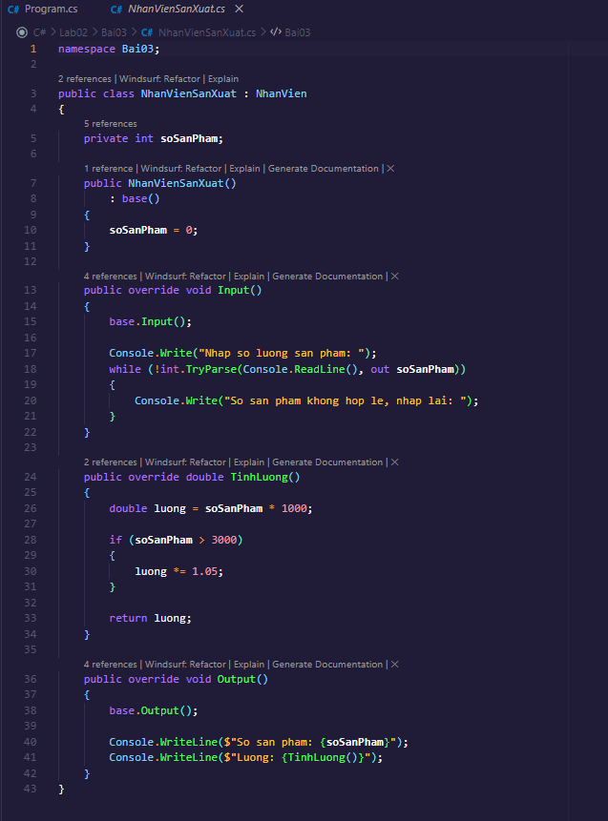

Kết quả minh họa:
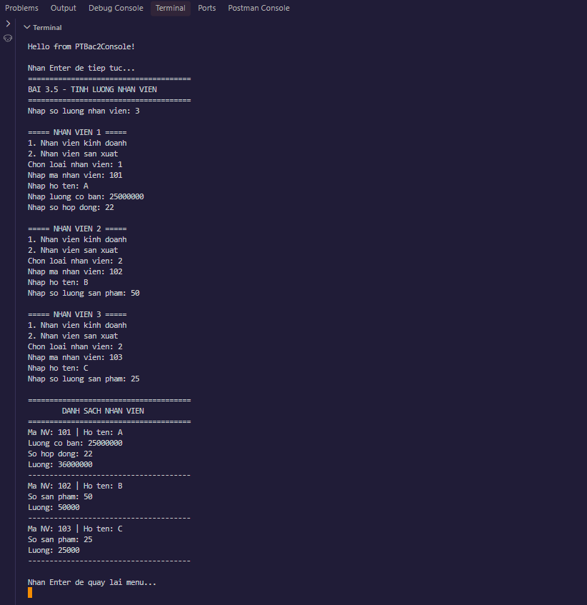

Bài 3.6 - Tính điểm thí sinh
Nội dung yêu cầu. Cuộc thi có thí sinh Chuyên và Siêu cúp. Mỗi thí sinh có 3 bài lập trình; Chuyên thêm tiếng Anh, Siêu cúp thêm CSDL.
Phân tích và giải thích. ThiSinh là lớp trừu tượng với TongDiem(). ThiSinhChuyen cộng 1 điểm khi tiếng Anh từ 7 đến 8 và 2 điểm từ 9 đến 10. ThiSinhSieuCup cộng điểm CSDL. CuocThi quản lý danh sách ThiSinh và xuất kết quả đa hình.
Tệp mã. Bai03/Program.cs, Bai03/ThiSinh.cs, Bai03/ThiSinhChuyen.cs, Bai03/ThiSinhSieuCup.cs, Bai03/CuocThi.cs
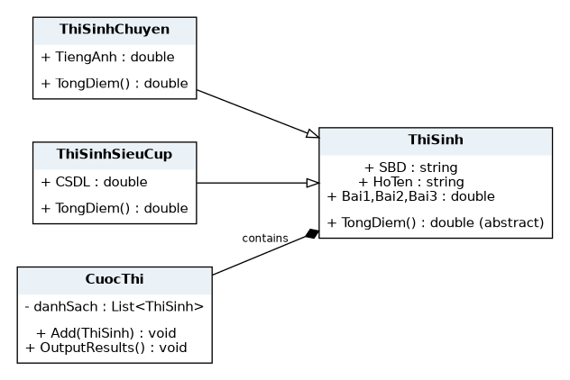
Hình: Sơ đồ lớp 3.6

Đoạn code:
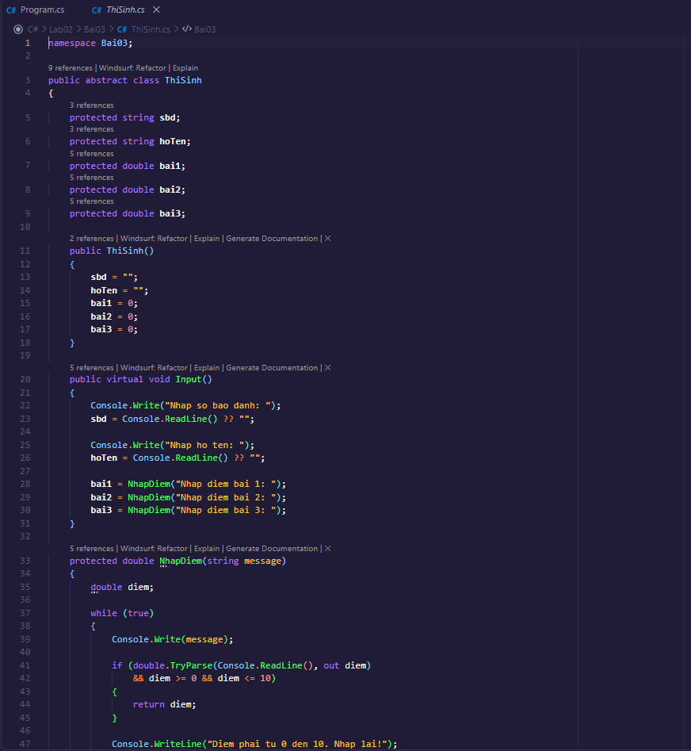

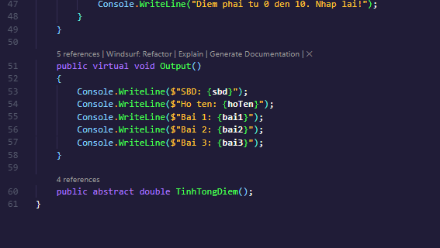
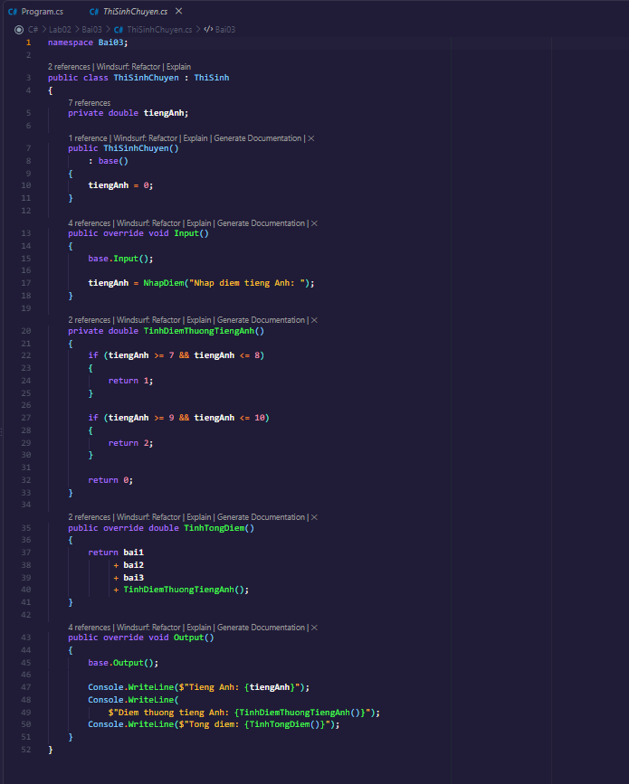
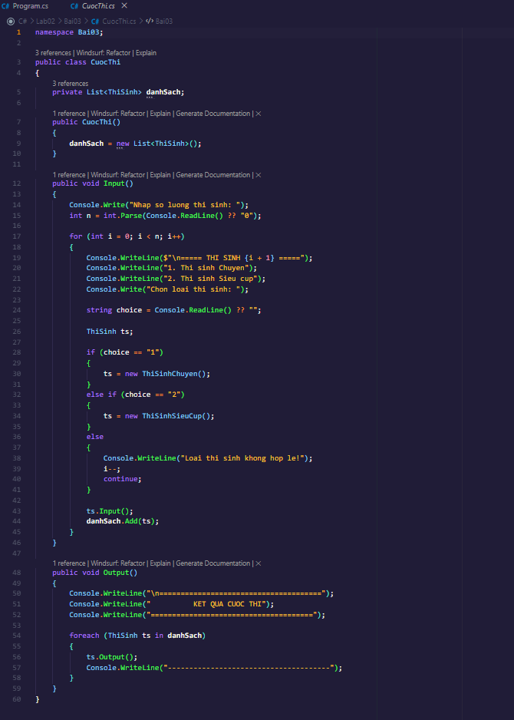

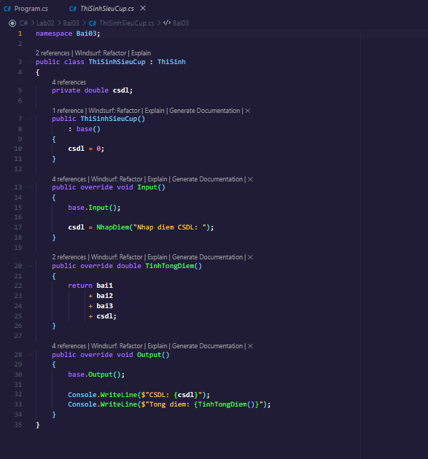

Kết quả minh họa:
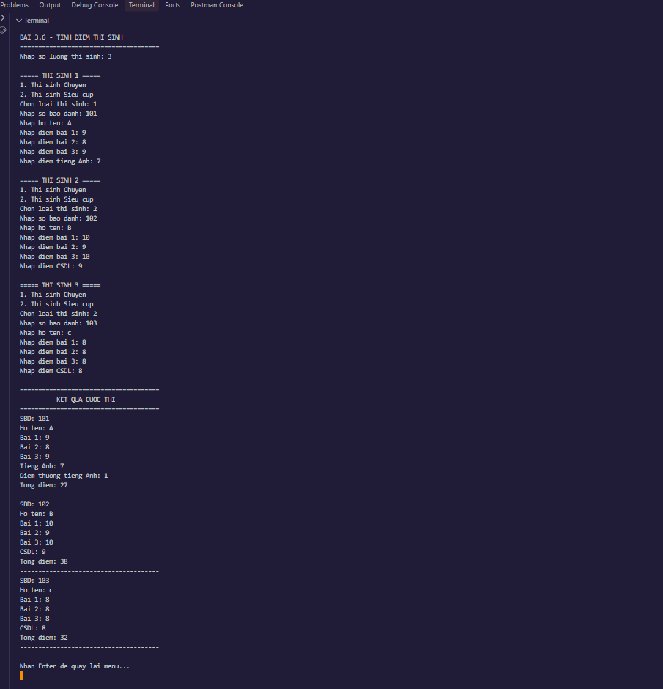

Code program.cs:

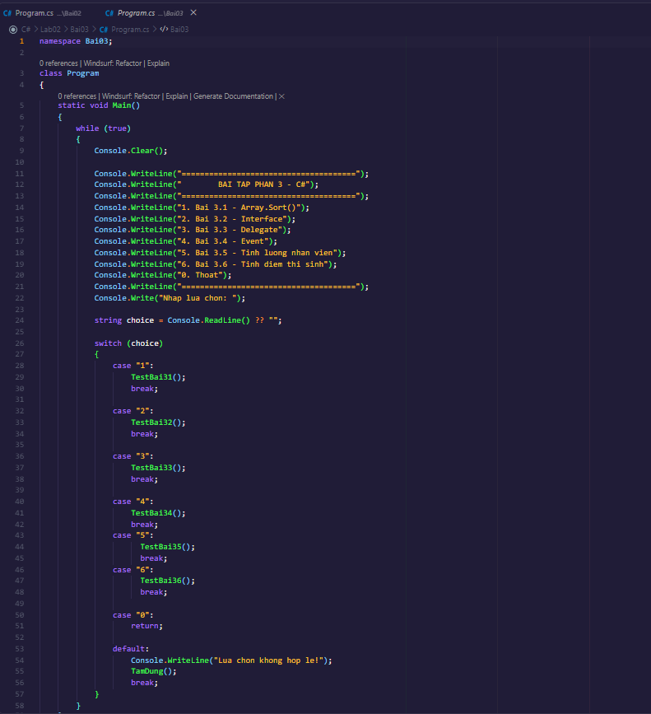

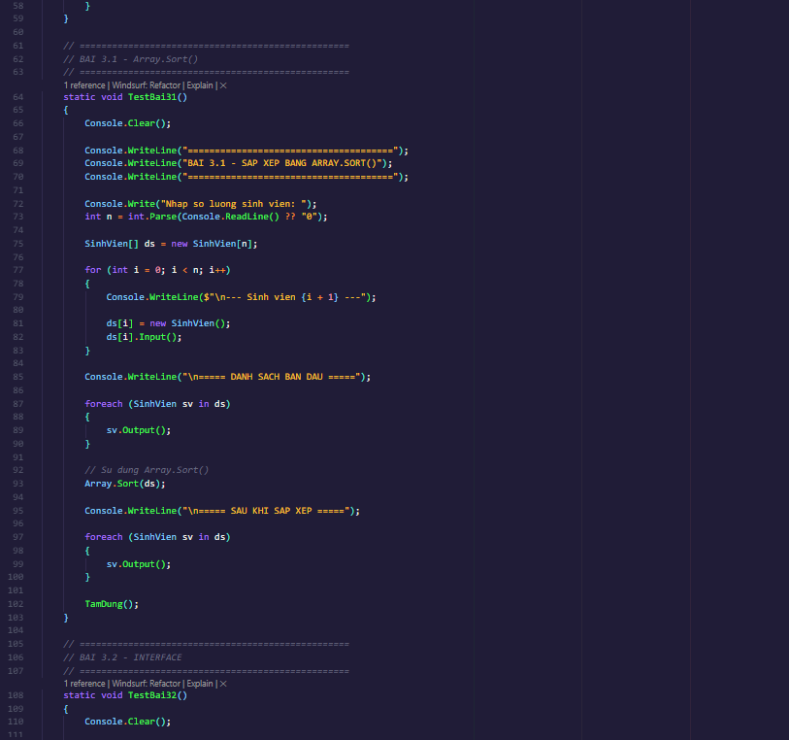

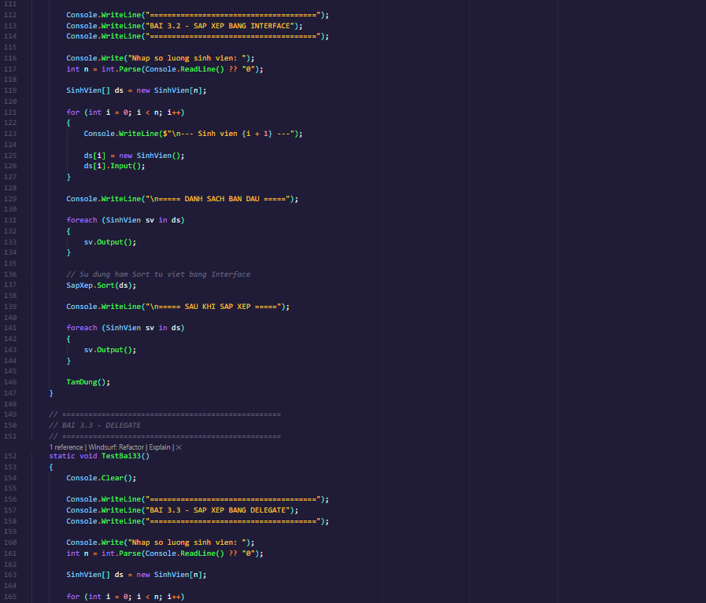

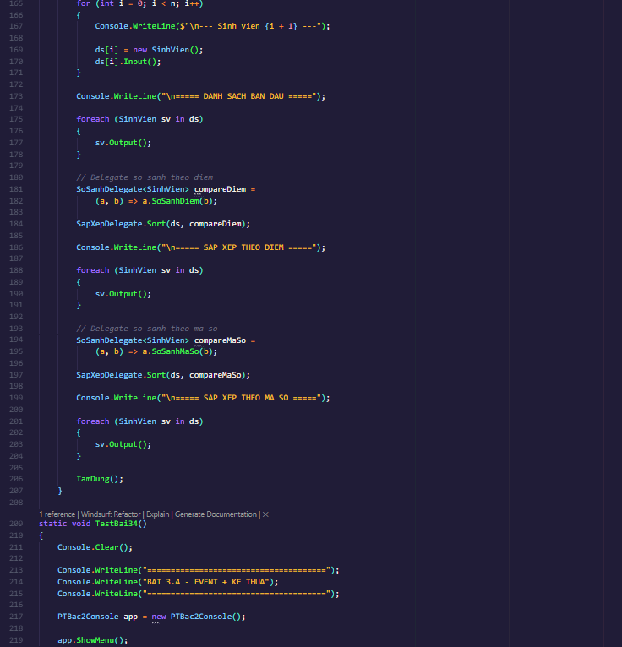

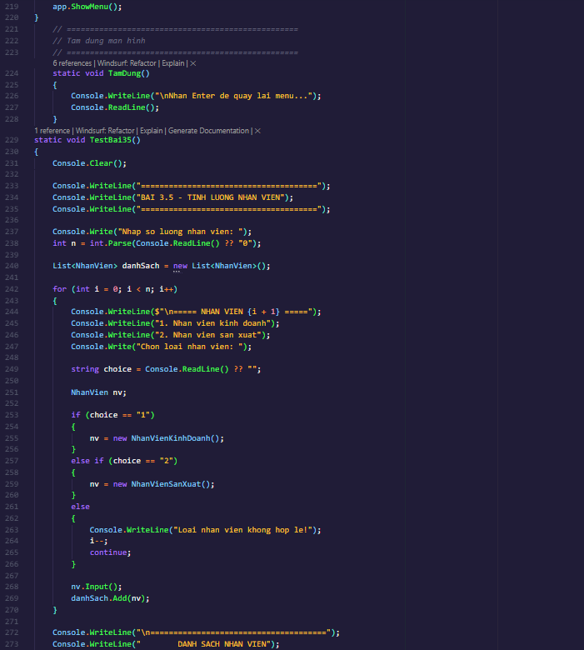

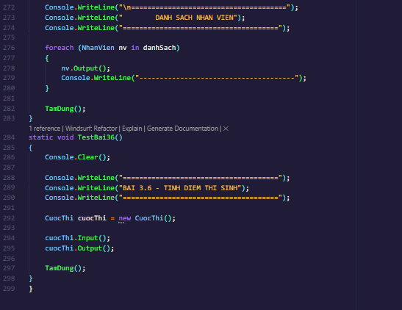

3. Hướng dẫn chạy và kiểm thử
1) Mở thư mục D:\C#\Lab02 bằng Visual Studio, Rider hoặc VS Code có .NET SDK.
2) Tại D:\C#\Lab02, chạy `dotnet build Lab02.sln` để biên dịch toàn bộ solution.
3) Để chạy từng phần, vào D:\C#\Lab02\Bai01, Bai02 hoặc Bai03 rồi chạy `dotnet run`; chương trình cung cấp menu chọn bài tương ứng.
4) Kiểm tra đầu ra theo từng bài và có thể thay đổi dữ liệu nhập để kiểm thử thêm các trường hợp khác.
5) Báo cáo đã tích hợp các sơ đồ lớp minh họa; mã nguồn nằm trong ba project Bai01, Bai02 và Bai03.

4. Kiểm tra chất lượng và lưu ý
Mã nguồn được tổ chức thành ba project console: Bai01, Bai02 và Bai03 trong solution Lab02.sln. Mỗi project có Program.cs làm điểm chạy và menu chọn bài. Solution đã được kiểm tra build trên máy Windows với kết quả thành công cho cả ba project: Bai03 net10.0, Bai01 net9.0 và Bai02 net9.0.

Xác nhận build toàn bộ solution:
Bai03 net10.0 succeeded
Bai01 net9.0 succeeded
Bai02 net9.0 succeeded
Build succeeded in 3,9s
Tài liệu đề bài có các mục đánh số trùng ở phần 2: có hai mục 2.3 và hai mục 2.4. Báo cáo dùng ký hiệu 2.3a/2.3b và 2.4a/2.4b để phân biệt các nội dung thực tế.

5. Kết luận
Lab02 minh họa quá trình đi từ lớp cơ bản đến lớp chứa tập đối tượng, indexer, generic, interface, delegate/event, kế thừa và đa hình. Ba project Bai01, Bai02 và Bai03 được tổ chức tách biệt trong Lab02.sln, mỗi project có menu để kiểm thử các bài. Solution đã được build thành công trên máy Windows; bước còn lại trước khi nộp là điền thông tin cá nhân trên trang bìa, kiểm tra ảnh kết quả thực tế và đóng gói source code cùng báo cáo theo đúng tên file yêu cầu.

